
الجمهورية الجزائرية الديمقراطية الشعبية
وزارة التعليم العالي والبحث العلمي
جامعة غرداية
كلية العلوم الاقتصادية والتجارية وعلوم التسيير
التخصص: اقتصاد وتسيير مؤسسات الشعبة: علوم الاقتصادية

مذكرة تخرج لنيل شهادة ليسانس أكاديمية بعنوان:
دور التحول الرقمي في دعم السياحة البيئية
-دراسة حالة ولاية المنيعة-

ـ

من إعداد الطالبتين: تحت إشراف الاستاد:
ـ منال غول صلاح الدين النعاس
ـ نوال حاج قويدر

السنة الدراسية:2025/2026

الجمهورية الجزائرية الديمقراطية الشعبية
وزارة التعليم العالي والبحث العلمي
جامعة غرداية
كلية العلوم الاقتصادية والتجارية وعلوم التسيير
التخصص: اقتصاد وتسيير مؤسسات الشعبة: علوم الاقتصادية الشعبة : علوم اقتصاد

مذكرة تخرج لنيل شهادة ليسانس أكاديمية بعنوان:
دور التحول الرقمي في دعم السياحة البيئية
-دراسة حالة ولاية المنيعة-

من إعداد الطالبتين: تحت إشراف الأستاذ:
ـ منال غول ـ صلاح الدين نعاس
ـ نوال حاج قويدر

السنة الدراسية:2025/2026
꧁༺❀ إهــداء ❀༻꧂
قال تعالى: {يَرْفَعِ اللَّهُ الَّذِينَ آمَنُوا مِنكُمْ وَالَّذِينَ أُوتُوا الْعِلْمَ دَرَجَاتٍ ۚ وَاللَّهُ بِمَا تَعْمَلُونَ خَبِيرٌ} المجادلة 11
أما بعد:
أهدي ثمرة جهدي هذا الى أعز الناس على قلبي الى من كانا سبب نجاحي ودعاهما لا يفارقني، الى أبي الغالي وأمي الحبيبة حفظهما الله وأطال في عمرهما.
الى إخوتي عزي وسندي في الحياة يازيد وأنور ومروان عبد العزيز الذين غمروني بالمحبة والتشجيع الى أختي الغاليا على قلبي فاطمة الزهراء التي كانت ولازالت سندي في كل خطوة اخطيها حفظها الله ووفقها في مشوارها
الى من كانت سندا ومحبة لي رفيقة القلب قبل الدرب التي ساندتني في مسيرتي الدراسية والحياتية سعاد صابر حفضها الله وأدام عليها الصحة والعافية
الى اخوالي وزوجاتهم وخالتي وبناتها حفضهم الله
الى عائلتي الكريمة عامة والى جدي وجدتي خاصة
الى صديقاتي رفيقات الدرب كل بسمها والى اخوتي بنات عمتي حنان وشيماء
الى الكتاكيت الصغار (أشرف، مرام، يسرى، زين الدين، محمد لمين)
{والحمد الله الذي بنعمته تتم الصالحات}
منال

꧁༺❀ إهــداء ❀༻꧂
إهداء
الحمدُ للهِ عزَّ وجلَّ أولًا وآخرًا،
الحمدُ لله الذي أنار دربي، ومنحني القوة والصبر حتى وصلتُ إلى هذا اليوم، فله الحمد على نعمته التي لا تعد ولا تحصى وبه وحده تتحقق الأمنيات وتثمر الجهود
أهدي ثمرة جهدي إلى التي حملتني وهنا على وهن، ومنحتني الحياة وأحاطتني بحنانها، أمي الغالية التي حرصت على تعليمي بصبرها وتضحيتها في سبيل نجاحي، أسأل الله أن يرزقها الشفاء العاجل، وأن يديم عليها الصحة والعافية.
إلى من علمني كيف أقف على رجلي وعلّمني معنى الحياة، إلى أبي العزيز الذي دعمني في مشواري، أهديك قاسم فرحي اليوم، فعلى الرغم من أنني لم أتقاسم معك العناء والتعب، ربّيتني وعلّمتني بفضل الله، فأشكرك من أعماق قلبي، وأسأل الله أن يرزقك دوام الصحة والعافية
إلى من بارك خطواتي بثقة وأمل، إلى الشموع التي أنارت دربي، بحبٍّ صادقٍ إلى منبع الثقة والعطاء الدائم إخوتي وأخواتي
إلى القلوب الطاهرة والنفوس الطيبة، إلى زميلاتي، وأحبّتي
إلى كلِّ من ترك بصمةً رائعةً في حياتي
إلى كلِّ من ساندني ووقف بجانبي ولو بكلمةٍ طيبة،
جزاكم الله عني خير الجزاء

نوال

الحمد الله الذي بنعمته تتم الصالحات، نحمده سبحانه وتعالى، ثم الصلاة والسلام على سيدنا محمد نبييه ورسوله الأمين وعلى سائر الأنبياء والمرسلين،
قال رسول الله صلى الله عليه وسلم:
{من لم يشكر الناس لم يشكر الله عز وجل}
أما بعد ومن باب الاعتراف بالجميل نتقدم بجزيل الشكر وعظيم الامتنان والعرفان الى الدكتور الفاضل صلاح الدين نعاس الذي لم يبخل علينا بعلمه وأكرمنا بقبوله الاشراف على بحثنا.
كما لا ننسى فضل الاستاد الكريم محمد عبد المجيد مبسوط الذي كان رفيقا دائما لنا ولم يبخل علينا بأي معلومة وكفانا بجهوده المبذولة في عملنا المتواضع كان ذلك من جميل أخلاقك، نسأل الله أن يجزيك عنا خير الجزاء.
وأتوجه بالشكر الى كل من ساندني في مسيرتي الدراسية كل من العائلة والأصدقاء جزاكم الله عني خير الجزاء.
والسلام عليكم ورحمة الله تعالى وبركاته

الشكر والتقدير

ملخص الدراسة:
تعالج هده الدراسة دور التحول الرقمي في دعم السياحة البيئية، حيث يعد التحول الرقمي في وقتنا الحالي بمثابة المحرك الأساسي للكثير من التعاملات داخل المجتمع بحيث استفادة مختلف القطاعات من هذا التحول لاسيما القطاع السياحي أي اصبحت مختلف المؤسسات السياحية تعتمد عليه في معظم نشاطاتها، وقد هدفت هده الدراسة الى الكشف عن مدى تأثير التحول الرقمي في الاتصال السياحي وكيف ساهم في دعمه، ومن خلال قيامنا بدراسة ميدانية في مديرية السياحة والصناعة التقليدية لولاية المنيعة، توصلنا الى أن التحول الرقمي يعد وسيطا فعالا بين المؤسسة السياحية والجمهور الخارجي وذلك باعتماده على وسائل وإستراتيجيات متنوعة، ورغم حداثة التحول الرقمي الا أن هناك بعض العراقيل التي تحد من نجاحه في القطاع السياحي من بينها ضعف البنية التحتية الرقمية وقلة التكوين في المجال الرقمي.
الكلمات المفتاحية: التحول الرقمي، السياحة البيئية، التنمية السياحية.
Abstract
This study addresses the role of digital transformation in supporting ecotourism. Digital transformation is currently the primary driver of many transactions within society, benefiting various sectors, particularly the tourism sector. Many tourism establishments now rely on it for most of their activities. This study aimed to reveal the extent of the impact of digital transformation on tourism communication and how it has contributed to supporting it. Through a field study conducted in the Directorate of Tourism and Traditional Industry of El Meniaa Province, we concluded that digital transformation has become an effective intermediary between tourism establishments and the external public, relying on diverse means and strategies. Despite the novelty of digital transformation, there are some obstacles that limit its success in the tourism sector, including weak digital infrastructure and a lack of training in the digital field.

خ

الصفحـــــة | المحتويـــــــــــــــــات
الإهــــــــــــــــــــــــــــــــــــــــداء
الشـــــــــــــــــــــــــــــــــــــــــكر
الملخص باللــــغة العربيـــــــــــة
الملخص باللـــغة الإنجليزيـــــــة
قائــــــــــمة المحتويــــــــــــــات
قائـــــــــمة الجــــــــــــــــــداول
قائــــــــمة الاشكــال البيـــــانية
قائـــــــمة الملاحـــــــــــــــــق
قائــــــمة الاختصارات والرموز
مقدمــــــــــــــــــــــــــــــــــة

 | الفصل الأول: الادبيات النظرية والتطبيقية للتحول الرقمي والسياحة البيئية
التمهيد
المبحث الأول: الإطار النظري للتحول الرقمي والتنمية المستدامة
المطلب الأول: مفاهيم أساسية حول التحول الرقمي
المطلب الثاني: مفاهيم أساسية حول السياحة البيئة
المطلب الثالث: دور التحول الرقمي في تعزيز السياحة البيئية
المبحث الثاني: الدراسات السابقة حول التحول الرقمي والسياحة البيئية
المطلب الأول: الدراسات العربية
المطلب الثاني: الدراسات الأجنبية
المطلب الثالث: مقارنة بين الدراسات السابقة والدراسة الحالية
خلاصة الفصل

الفصل الثاني: دراسة ميدانية بمديرية السياحة والصناعة التقليدية لولاية المنيعة
المبحث الأول: الطريقة والأدوات المستخدمة في الدراسة الميدانية
المطلب الأول: الطريقة المستعملة في الدراسة
المطلب الثاني: الأدوات المستخدمة في الدراسة
المطلب الثالث: الإطار العام لمديرية السياحة والصناعة التقليدية
المبحث الثاني: عرض نتائج الدراسة الميدانية ومناقشتها
المطلب الأول: عرض وتحليل المقابلات
المطلب الثاني: تحليل بيانات الطلب والعرض السياحي لولاية المنيعة
المطلب الثالث: اختبار فرضيات الدراسة
خلاصة الفصل
قائمة المصادر والمراجع
الملاحق
فهرس المحتويات

قائمة الجداول
رقم الجدول | عنوان الجدول | الصفحة
01 | أوجه التشابه بين الدراسة الحالية والدراسات السابقة
02 | أوجه الاختلاف بين الدراسة الحالية والدراسات السابقة
03 | المقومات السياحية لولاية المنيعة
04 | المؤسسات الفندقية لولاية المنيعة
05 | عدد المراقد على مستوى ولاية المنيعة
06 | الجمعيات السياحية في الولاية
07 | الجمعيات السياحية النشطة في ولاية المنيعة
08 | الزوايا الموجودة في الولاية
09 | وكالات السياحة والاسفار لولاية المنيعة
10 | وكالات السياحة والاسفال المعتمدة
11 | عدد المسالك السياحية بالولاية
12 | التظاهرات الخاصة بالسياحة والصناعة التقليدية
13 | الاتفاقيات المدعمة للسياحة والصناعة التقليدية
14 | الاتفاقيات المروجة للوجهة السياحية بالمنيعة
15 | الاتفاقيات المبرمجة مع غرفة الصناعة التقليدية والحرف غرداية
16 | التدفق السياحي خاص بسنة 2022
17 | التدفق السياحي خاص بسنة 2024
18 | التدفق السياحي خاص بسنة2025
19 | اجمالي التدفق السياحي للولاية خلال الفترة الممتدة من 2022الى غاية 2026

قائمة الاشكال:
الصفحة | عنوان الشكل | رقم الشكل
 | أهداف التحول الرقمي | 01
 | الهيكل التنظيمي لمديرية السياحة والصناعة التقليدية لولاية المنيعة | 02
 | تمثيل بياني للوافدين السياحين لولاية المنيعة خلال الفترة الممتدة من 2022الى 2026 | 03

قائمة الملاحق:
عنوان الملحق | رقم الملحق
بعض الصور للمناطق السياحية لولاية المنيعة | 01
استمارة المقابلات التي اجرية في مديرية السياحة | 02

المقدمة:
شهد العالم في السنوات الأخيرة تطورات متسارعة في مجال التكنولوجيا الرقمية، حيث أصبح التحول الرقمي عنصرا أساسيا في مختلف مجالات الحياة. وقد ساهمت جائحة كورونا في تسريع هذا التحول بشكل ملحوظ، من خلال تعزيز الاعتماد على التقنيات الرقمية من قبل الحكومات والمؤسسات والأفراد، مما أبرز أهميته في ضمان استمرارية الأنشطة الاقتصادية والاجتماعية، ولم يعد دور التحول الرقمي مقتصرا على تسهيل التواصل فقط، بل امتد ليشمل مختلف القطاعات الحيوية كالتعليم والصحة والعمل والسياحة، وهو ما انعكس إيجابيا على الاقتصاد الوطني, ومن هذا المنطلق، برزت الحاجة إلى تعميم التحول الرقمي في كافة القطاعات، لاسيما القطاع السياحي لما له من أهمية كبيرة في تحقيق التنمية الاقتصادية.
لقد برزت صناعة السياحة كقوة رئيسية للتنمية الاجتماعية والاقتصادية المستدامة على مستوى العالم، حيث تقوم السياحة المستدامة على زيارة المواقع دون الإضرار بالمجتمع المحلي والطبيعة، مع مراعاة الحفاظ على البيئة والمجتمع، وكذا اقتصاد البلد، إذ تعد السياحة وقطاع السفر من الأنشطة الاقتصادية المهمة في العديد من الدول، وتظل صناعة السياحة مصدرا مهما لتوليد فرص العمل والدخل في القطاعين الرسمي وغير الرسمي، كما يمكن للسياحة أن تولد قدرا هاما من النقد الأجنبي، مما يعزز النمو الاقتصادي، ويساهم في تحسين ميزان المدفوعات، وتمكين الحكومة من توليد الإيرادات، إضافة إلى تعزيز دخل الأسرة.
وفي إطار تطوير قطاع السياحة فإن عملية الرقمنة عامل مهم لصناعة سياحة رقمية، لأنها حدثت ثورة في السياحة والمنتجات والخبرات والنظم البيئية للأعمال والوجهات السياحية، فضلا عن تغيير طرق التفاعل، فالتقنيات الجديدة غيرت من السلوك وأدت الى توليد أنماط جديدة من الخدمة السياحية في سوق السياحة. فاعتماد أدوات السياحة القائمة على الرقمنة يمكن ان يسهل تجارب المسافرين في إدارة رحلاتهم، فأصبحت التقنيات الحديثة في قطاع السياحة وسيلة ترويجية فعالة في تقديم الخدمات السياحية الالكترونية، والتي تتمثل في المنصات الرقمية والابتكار في نماذج الاعمال، إذ تساعد المسافرين في البحث والتخطيط والحجز والمساهمة في تحسين القدرة التنافسية والأداء والإنتاجية بتكلفة منخفضة في الاعمال السياحية مما يساعد على إعطاء دفعة قوية للقطاع السياحي، وكذا الرقمنة سمحت للسائحين باستكشاف الوجهات السياحية من خلال الوسائل الافتراضية، مثل تقنيات الواقع الافتراضي والواقع المعزز من دون الحاجة الى السفر الفعلي، فأصبحت هناك نماذج جديدة تعتمد عليها العديد من الدول في تجسيد عملية التحول الرقمي في القطاع السياحة.

الإشكالية المعتمدة: بناء على ما سبق يمكننا طرح التساؤل التالي:
كيف يمكن للتحول الرقمي أن يساهم في تطوير السياحة البيئية وتحقيق تنمية سياحية مستدامة وما مدى واقعه في ولاية المنيعة؟
الأسئلة الفرعية: تندرج تحت هذا التساؤل عدة تساؤلات فرعية كما يلي:
1-ما هي أهم مفاهيم السياحة؟ وما المقصود بالتنمية السياحية المستدامة؟
2- ما هو التحول الرقمي؟ وماهي أهم المواقع المعمول بها في دعم السياحة البيئية؟
3- ما هو واقع التحول الرقمي في تفعيل السياحة البيئية في ولاية المنيعة؟
فرضيات البحث:
على ضوء الإشكالية المطروحة والاسئلة الفرعية، اعتمدنا الفرضيات التالية التي سيتم اختبار مدى صحتها من خلال الدراسة:
-ان التحول الرقمي يساهم في تحسين استغلال الموارد السياحة البيئية، من خلال استخدام التكنولوجيا الحديثة في النشر والترويج.
-السياحة البيئية من اهم المجالات التي يمكن ان تساهم في تنشيط القطاع السياحي، وذلك من خلال استغلال الموارد الطبيعية بطريقة مستدامة.
-التقنيات الرقمية او التحول الرقمي يساهم في تحسين صورة الوجهات او المناطق السياحية مما يزيد من استقطاب عدد غفير من السياح.
أهداف البحث:
يهدف هدا البحث الى تحقيق العديد من الأهداف ومن أبرزها معرفة دور التحول الرقمي في دعم السياحة البيئية في ولاية المنيعة، ويمكن ابراز الأهداف الأخرى فيما يلي:
- معرفة الدور الفعال للتحول الرقمي في دعم وتطوير القطاع السياحي.
- دراسة وتحليل البرامج الرقمية او الاليكترونية التي تساعد في دعم السياحة البيئية.
- معرفة العراقيل التي تواجه التحول الرقمي في القطاع السياحي ومحاولة حلها.
- تسليط الضوء على متغيرات الدراسة أي التحول الرقمي والسياحة البيئية.
- وفي الأخير التوصل الى اقتراحات التي يمكن ان تساهم في تنمية السياحة البيئية المستدامة.
أهمية البحث:
تتجلى أهمية هذا البحث في كونه يتناول موضوع التحول الرقمي كأحد أبرز التقنيات الحديثة التي أصبحت تعتمد عليها مختلف القطاعات، بما في ذلك قطاع السياحة الذي ساهم في عصرنته وتطوره.
وكذلك تبرز أهمية هذه الدراسة في تسليط الضوء على كيفية تأثير التحول الرقمي على نشاط مديرية السياحة والصناعة التقليدية لولاية المنيعة ومدى مساهمة وسائل الاتصال الرقمية في تعزيز السياحة البيئية للولاية.
ومن ناحية أخرى السعي الى فهم العلاقة بين التحول الرقمي والسياحة البيئية وكيف ساهم في جذب واستقطاب عدد هائل من السياح الخارجين او الداخليين.
أسباب اختيار الموضوع:
تتوافر مجموعة من الأهداف الذاتية والموضوعية التي ساهمت في اختيار الموضوع، وأبرزها:
- أسباب ذاتية:
- اهتمام ذاتي بالسياحة البيئية ومدى تطوراتها داخل ولاية المنيعة.
- الرغبة في معرفة التحول الرقمي وكيف ساهم في إنجاح السياحة البيئية.
- السعي الى دراسة واقع التحول الرقمي في مجال السياحة البيئية.
- أسباب موضوعية:
- حداثة موضوع التحول الرقمي في مختلف القطاعات خاصة القطاع السياحي.
- معالجة موضوع التحول الرقمي والسياحة وسبل نجاح هذا الموضوع لتحقيق بيئية سياحية مستدامة.
-

منهج البحث:
نظرا لأهمية البحث ولمعالجة الإشكالية المطروحة ولإثبات صحة الفرضيات أبينا ان نعتمد على المنهج الوصفي وذلك لوصف طبيعة متغيرات البحث وتحديد العلاقة بينهما من أجل التوصل الى إجابة على الأسئلة المطروحة، وفي الجانب التطبيقي اعتمدنا على المنهج التحليلي، لتحليل المقابلات، وكذا دراسة تحليلية للطلب والعرض السياحي.
هيكل البحث:
تم تقسيم موضوع البحث الى فصلين، حيث قمنا بالإجابة على الإشكالية المطروحة ولتحقيق أهداف البحث من خلال ذلك تطرقنا الى ما يلي:
في الفصل الأول: تطرقنا فيه الى الجانب النظري من الدراسة، أي التحول الرقمي والسياحة البيئية وكذا التنمية المستدامة، وتم تقسيم هذا الفصل الى مبحثين، يتناول المبحث الأول الإطار النظري للتحول الرقمي والتنمية المستدامة وكذا السياحة البيئية، وكيف أثر التحول الرقمي في دعم السياحة البيئية، وفي المبحث الثاني خصص للدراسات السابقة حول هذا الموضوع أي باللغة العربية والأجنبية.
وفي الفصل الثاني: الذي كان تحت عنوان الدراسة الميدانية التي قمنا بيها في مديرية السياحة والصناعات التقليدية في ولاية المنيعة، تم تقسيم هذا الفصل الى مبحثين في المبحث الأول تناولنا فيه الإطار العام لمديرية السياحة من مقومات الولاية السياحية وعدة تعاريف عامة حول الولاية بحد ذاتها، وفي المبحث الثاني قمنا فيه بالتعريف بمجلات الدراسة وتحليل معطيات العرض والطلب السياحي داخل الولاية وفي الأخير تقديم نتائج الدراسة ومناقشتها.
حدود البحث: تتمثل حدود هذا البحث في:
حدود موضوعية: تتناول هذه الدراسة دور التحول الرقمي في دعم السياحة البيئية.
حدود المكانية: تم اجراء الدراسة الميدانية بمديرية السياحة والصناعات التقليدية لولاية المنيعة.
حدود الزمانية: تم اجراء هده الدراسة في الفترة الممتدة من 20افريل الى غاية 7ماي 2026

صعوبات البحث:
-صعوبة الحصول على مواضيع تتشابه مع الموضوع الحالي أي مراجع ودراسات تتعلق بالتحول الرقمي والسياحة البيئية.
-صعوبات جمع المعلومات المتعلقة بواقع التحول الرقمي في القطاع السياحي لولاية المنيعة.
-تعثرات خلال تحليل بيانات المقابلة وتحليل العرض والطلب السياحي
-نقص الاحصائيات العرض والطلب والبيانات الدقيقة الخاصة بالسياحة البيئية في ولاية المنيعة.

الفصل الأول: الإطار المفاهيمي للتحول الرقمي والسياحة البيئية

تمهيد:
يعد التحول الرقمي من أبرز الظواهر التي فرضت نفسها بقوة في مختلف القطاعات الاقتصادية والاجتماعية، لما له من دور محوري في تحسين الأداء، وتعزيز الكفاءة، ودعم مسارات التنمية المستدامة، وفي ظل التحديات البيئية المتزايدة برزت السياحة البيئية كأحد الأنماط السياحية الحديثة التي تسعى إلى تحقيق التوازن بين التنمية الاقتصادية والحفاظ على الموارد الطبيعية والبيئية، مما جعل الربط بينها وبين التحول الرقمي أمرًا بالغ الأهمية بحيث يعد قطاع من أهم القطاعات الواعدة وبهذا رأت المؤسسات السياحية ان الاهتمام بسبل الاتصال الحديث واستخدامه للترويج لخدماتها المختلفة لجدب أكبر عدد ممكن من السياح وبناء على ذلك سيتم التطرق في الفصل الاول الى اهم الادبيات النظرية والتطبيقية للتحول الرقمي والسياحة البيئية.
المبحث الأول: الإطار النظري للتحول الرقمي والتنمية المستدامة
يُعد التحول الرقمي من أبرز الظواهر التي شهدها العالم في العقود الأخيرة حيث أصبح قوة دافعة رئيسية في تطوير الأداء المؤسسي وتحسين الكفاءة التشغيلية، وكذا ظهرت التنمية المستدامة كضرورة ملحة في ظل التحديات البيئية والاجتماعية حيث ركزت على تلبية احتياجات الحاضر دون الإضرار بقدرة الأجيال القادمة على تلبية احتياجاتهم، مع السعي لتحقيق التوازن بين الأبعاد الاقتصادية والبيئية والاجتماعية. ومن هذا المنطلق يبرز دور التحول الرقمي كأداة فعالة لدعم التنمية المستدامة من خلال تحسين استغلال الموارد وتعزيز الابتكار وكدا تطوير أساليب عمل أكثر كفاءة.
من خلال دلك سنتطرق الى اهم المفاهيم حول التحول الرقمي والتنمية المستدامة.
أولا: التحول الرقمي:
المطلب الأول: مفاهيم أساسية حول التحول الرقمي:
هناك العديد من المفاهيم للتحول الرقمي حيث يعرف بأنه إنتاج مجموعة من التقنيات الرقمية الحديثة التي تعمل في وقت واحد، وتشمل هذه التقنيات، "الكمبيوتر والذكاء الاصطناعي، والحوسبة السحابية وغيرها من التقنيات " كذلك نذكر بعض التعاريف لمختلف الباحثين:
عرف يولكان: التحول الرقمي بأنه إحداث تغيرات في كيفية إدراك الافراد وتفكير وتصرفات الافراد في العمل، هو السعي الى تحسين بيئة العمل الجماعي من خلال التركيز على استخدام تكنولوجيا المعلومات والاتصالات بالإضافة الى تغيير الافتراضات التنظيمية، والقواعد التنظيمية التي تشكل سلوك الأفراد بما يتفق وطبيعة تكنولوجيا المعلومات والاتصالات.
*التحول الرقمي بأنه استخدام التقنيات الحديثة لتغيير بنموذج الاعمال وتوفير فرص جديدة من الدخل والقيمة المضافة والتحول الى الاقتصاد الرقمي تقنيا وإداريا وتسويقيا.
*وكذلك يعرف ان التحول الرقمي هو ذلك النوع من الاتصال الذي يتم بين مرسل ومستقبل خلال التكنولوجيا الحديثة للاتصال والأجهزة والبرمجيات الالكترونية مثل الحواسيب، التطبيقات الذكية والمواقع الالكترونية، ويتميز هدا الاتصال بإمكانية التفاعل والتخزين والمشاركة.
يمكن ان نستخلص مفهوم التحول الرقمي بأنه عملية ديناميكية مستمرة تعتمد على دمج تقنيات المعلومات، الحوسبة، والاتصال في جميع جوانب العمل، بهدف تحسين الكفاءة التشغيلية، وتطوير نماذج عمل مبتكرة، وتقديم خدمات عالية الجودة تلبي متطلبات العملاء وتتناسب مع المعايير العالمية مع التركيز على تحسين تجربة العملاء وتقليل الحاجة للتعامل المباشر.
ثانيا: خصائص التحول الرقمي:
تتمثل خصائص التحول الرقمي في:
-التحول الرقمي الية جديدة للتسجيل او التخزين والاسترجاع ونقل المعلومات، مما يسهل عميلة اتخاد القرار ويزيد من سرعتها.
-تسهيل المعاملات الخارجية من خلال المنصات الرقمية المتطورة مما يقلل من التكاليف المالية والاقتصادية.
- يساهم في تحقيق حماية البيانات الرقمية وتحقيق الشفافية وكذلك ضمان متطلبات الاستقلالية وتعزيز الثقة.
- تجويد الخدمات المقدمة للمجتمع من خلال تمكينهم من الوصول لمختلف الخدمات بسرعة وسهولة.

ثالثا: أهمية التحول الرقمي:
إن التحول الرقمي يتميز بالاستمرارية فهو لا يقتصر على فترة زمنية معنية بل يتجدد بناء على المتغيرات التي يشهدها قطاع تقنية المعلومات، مما يوفر قوة دافعة للتحول والتطوير المستمر لمواكبة كل ما هو جديد في العالم في هذا الحقل ومن هنا تكمن أهمية التحول الرقمي فيما يلي:
- إتاحة أنشطة جديدة وتوفير قيمة مضافة وإيرادات إضافية وتخفيض في المصاريف في البنوك.
- التغيرات في الهيكل التنظيمي للبنوك نتيجة استحداث مهام جديدة وتقليص المهام القديمة.
- المرونة وتوفير متطلبات اتخاد القرار بفاعلية وكفاءة
- زيادة كفاءة التنسيق بين الوظائف البنكية وانشطتها ومهامها مما يعكس بوضوح والرضاء للعملاء وتحسين الكفاءة.
- تطوير عملية اتخاد القرارات الإدارية في البنوك، وكذلك الاستثمار الجيد في الإمكانات المادية والبشرية.
- تطوير الأنماط الإدارية والقيادية، وظهور معالم إدارية جديدة.
- تحسين الكفاءة التشغيلية:
أي يساعد المؤسسات على تحسين كفاءتها التشغيلية من خلال أتمتة العمليات وتقليل الهدر، مما يؤدي إلى تسريع الأداء وتقليل التكاليف.
-تعزيز تجربة العملاء
وذلك من خلال استخدام التقنية، يمكن للمؤسسات تقديم تجارب مخصصة للعملاء، مما يزيد من رضاهم ويعزز ولاءهم، مما يتضمن ذلك توفير خدمات سريعة وفعالة تلبي احتياجات العملاء.

- دعم اتخاد القرار:
يتيح للمؤسسات جمع وتحليل البيانات بشكل أفضل، مما يساعد في اتخاذ قرارات استراتيجية مبنية على معلومات دقيقة، أي هذه البيانات يمكن أن تكشف عن اتجاهات السوق وتوجهات العملاء.
- تعزيز الابتكار: من خلال تحفز تقنية الابتكار داخل المؤسسات، مما يمكن للمؤسسات تجربة أفكار جديدة وتطوير منتجات وخدمات مبتكرة تلبي احتياجات السوق.
أهداف التحول الرقمي: تتمحور أهداف التحول الرقمي حول التطور وتوفير الوقت والجهد، والذي يمكن ترجمته في التالي:
الشكل رقم (1): أهداف التحول الرقمي

المصدر: من إعداد الطالبة بناء على مرجعين

1-تجربة عملاء أفضل:
تهدف جميع، اعمال التحول الرقمي على الحصول رضا العملاء، من خلال:
- تعزيز جودة المنتجات أو الخدمات.
-ضمان تحقيق أقصى استفادة من المنتجات للعملاء.
-تقديم الدعم الكامل من قبل الموظفين لمساعدة العملاء مما يؤدي الى تحسين سمعة العلامة التجارية.
2-تحسين جودة الخدمات:
*يعمل التحول الرقمي على تحسين جودة الخدمات القائمة على مستوى المؤسسة.
* يساهم في استحداث خدمات جديدة باستخدام تقنيات مبتكرة.
* تقليل التكاليف المرتبطة بالوسائل التقليدية.
3-تعزيز الاستدامة: يساهم التحول الرقمي في تحقيق تنمية مستدامة من خلال:
*توفير تقنيات مبتكرة تقلل من التأثير البيئي السلبي.
*يساهم في بناء مجتمع ذكي ومستدام يعزز التنمية الشاملة.
4-تقديم خدمات معلوماتية متطورة: يتيح التحول الرقمي تقديم خدمات حديثة مثل الخدمة الرجعية الرقمية والترجمة الالية مما يعزز من كفاءة العمليات المعلوماتية.
5-تقليل التكلفة:
*من خلال خفض التكلفة وزيادة الإنتاجية في وقت اقل مما يزيد في تحسين الإيرادات.
* يساهم التحول الرقمي في الحد من النفقات الخاصة بالإجراءات الإدارية ورفع مستوى جودة العمل.
6-تطوير أداء الموظفين بحيث:
*يقلل من الاعمال الإدارية، ويتيح للموظفين التركيز على المهام الأكثر تعقيدا أي يشجع الموظفين على تطوير ذاتهم وزيادة رضاهم.
*تقديم للموظفين أحدث الأدوات التكنولوجية التي تساعدهم في كسب الكفاءة في العمل.
رابعا: التنمية المستدامة
1-مفهوم التنمية المستدامة:
أولا: التنمية
التنمية هي عملية ديناميكية تتكون من سلسلة من التغيرات الهيكلية والوظيفية في المجتمع، وتحدث نتيجة للتدخل في توجيه حجم ونوعية الموارد المتاحة للمجتمع وذلك لرفع مستوى رفاهية الغالبية من افراد المجتمع عن طريق زيادة فعالية افراده في استثمار طاقات المجتمع الى الحد الأقصى.
وينضر للتنمية بأنها عبارة عن التغيير الارادي الذي يحدث في المجتمع سواء اجتماعيا، ام اقتصاديا، ام سياسيا، بحيث ينتقل من خلاله من الوضع الحالي الذي هو عليه الى الوضع الذي ينبغي ان يكون عليه، بهدف تطوير وتحسين أحوال الناس من خلال استغلال جميع الموارد والطاقات المتاحة حتى تستغل في مكانها الصحيح، ويعتمد بشكل أساسي على مشاركة افراد المجتمع نفسه.
ثانيا: التنمية المستدامة
عرفتها الأمم المتحدة على انها تنمية التي تلبي حاجيات الجيل الحالي دون الإضرار بقدرة الأجيال اللاحقة على تلبية احتياجاتها الخاصة.
تعريفات الاقتصادية: وتركز بعض التعريفات الاقتصادية للتنمية المستدامة على الإدارة المثلى للموارد الطبيعية وذلك كما يلي،" استخدام الموارد اليوم ينبغي الا يقل من الدخل الحقيقي في المستقبل"، وأيضا الحصول على الحد الأقصى من المنافع التنمية الاقتصادية بشرط المحافظة على خدمات الموارد الطبيعية ونوعيتها.
التعريف البيئي: وهي العمل على الحد من الثلوث وحماية التنوع البيولوجي والحفاظ على الموارد الطبيعية، يتضمن ذلك تحسين كفاءة استخدام الموارد وتعزيز الطاقة المتجددة والتخفيف من تأثيرات التغيير المناخي.
التعريف الاجتماعي: وهو السعي من اجل استقرار النمو السكاني ورفع مستوى الخدمات الصحية والتعليمة.
من خلال التعاريف السابقة يمكن القول ان التنمية المستدامة هي عملية توازن بين تلبية احتياجات الحاضر وضمان حقوق الأجيال القادمة، من خلال إدارة الموارد الطبيعية بكفاءة، وتحقيق تنمية اقتصادية دون الاضرار بالبيئة، وتعزيز العدالة الاجتماعية عبر تحسين الخدمات الأساسية وضمان الاستقرار المجتمعي.
المطلب الثاني: مفاهيم أساسية حول السياحة البيئية
تمهيد: تعد السياحة من اهم القطاعات الاقتصادية في العالم لما لها من دور فعال في تحقيق التنمية وتوفير فرص العمل، غير ان التطور المتسارع لهذا القطاع أدى الى بروز العديد من المشكلات البيئية نتيجة الاستغلال المفرط للموارد الطبيعية. وفي ظل هذه التحديات ظهر نمط جديد من السياحة يعرف بالسياحة البيئية كأحد الحلول الرامية الى تحقيق التوازن بين التنمية السياحية والحفاظ على البيئة. من خلال ذلك نتطرق الى أبرز المفاهيم للبيئة والسياحة البيئية.
أولا: مفهوم السياحة.
لقد اختلفت تعريفات السياحة تبعا لاختلاف التخصصات العلمية التي تناولت هذه الظاهرة والتحليل وما هو ملفت للنظر مفهوم السياحة من فترة زمنية لأخرى نظرا لتطور ظاهرة السياحة نفسها، اجتهد عدد كبير من المتخصصين والباحثين والأكاديميين في إيجاد تعريف شامل ودقيق للسياحة ومن بين أهم التعاريف نذكر:
تعريف الاكاديمية الدولية للسياحة: السياحة هي عبارة عن مجموعة العلاقات والتصرفات المتولدة عن ارتحال وانتقال أفراد طالما أن هذه الإقامة وهذا الارتحال لا يقصد الربح.
كما عرفها الألماني جوهر فرولر عام 1905 أنها "ظاهرة من ظواهر العصر تنبثق من الحاجة المتزايدة إلى الراحة، وإلى تغيير الهواء، والمتعة من الإقامة في مناطق لها طبيعتها الخاصة، وإلى نمو الاتصالات على الأخص بين شعوب وأوساط مختلفة من الجماعة الإنسانية التي كانت ثمره اتساع نطاق التجارة والصناعة، وتقديم وسائل النقل.
أما تعريف بروكارت وميدلك الدي صرح على ان السياحة هي استخدام محدد لوقت الفراغ ولكل اشكال الاستجمام وأنها تشمل معظم اشكال السفر.
تعريف السياحة حسب بيرس: بأنها مجموعة العلاقات والظواهر الناجمة عن الرحلات والاقامات المؤقتة لأناس مسافرين أساسا لأغراض ترويجية.
من خلال التعريفات السابقة يمكن ان نستخلص مفهوم السياحة بأنها حركة انتقال مؤقتة يقوم بها الافراد من مكان إقامتهم الدائم الى أماكن أخرى داخل الوطن او خارجه، بقصد الترفيه او الاستجمام او الثقافة او العلاج او غيرها من الاغراض غير الربحية. على ان لا يكون الهدف من هده الحركة ممارسة عمل مأجور في مكان الزيارة.
ثانيا: مفهوم البيئة
1.المفهوم الايكولوجي للبيئة: تعرف البيئة إيكولوجيا بأنها "مجموع كل المؤثرات والظروف الخارجية المباشرة وغير المباشرة المؤثرة على حياة ونمو الكائنات الحية.
2.تعرف البيئة في الاصطلاح العلمي: بأنها "ذلك الحيز الذي يمارس فيه البشر مختلف أنشطة حياتهم، وتشمل ضمن هذا الإطار كافة الكائنات الحية التي تتعايش معها الإنسان"
3.مفهوم البيئة وفقا لمؤتمر استكهولم: "هي مجموعة من النظم الطبيعية والاجتماعية والثقافية التي يعيش فيها الإنسان والكائنات الأخرى، والتي يستمدون منها زادهم ويؤدون فيها نشاطاتهم.
من هدا يمكننا ان نستخلص مفهوم البيئة بأنها المكان او الحيز الذي يحيط بالإنسان والكائنات الحية الأخرى أي انها تعد إطارا مناسبا للإنسان لممارسة نشاطه الإنساني، كما تمثل مصدرا للموارد الطبيعية وكذا مستودعا لاستيعاب المخلفات، مما يجعلها نظاما متكاملا تتفاعل داخله العناصر الطبيعية والبشرية.

ثالتا: مفهوم السياحة البيئية
تعد السياحة البيئية من أشكال السياحة الحديثة مقارنة مع غيرها كالسياحة الترفيهية والتعليمية والدينية، فهي جاءت كرد على السياحة الجماعية التي انتشرت خلال القرن الماضي.
وقد عمل الباحثون على تحديد العناوين العريضة لهذه السياحة من خلال وصفها بالسياحة المعتمدة مباشرة على البيئة، فيما وصف آخرون السياحة البيئية باعتبارها جزءا من السياحة المستدامة والسياحة المسؤولة. ووفقا لإعلان كوبيك فإن السياحة البيئية تتضمن جملة من مبادئ السياحة المستدامة مع التمييز لبعض الأمور التي تقع ضمن دائرة السياحة البيئية مثل:
*المحافظة على المواقع الطبيعية والتراثية
*المساهمة في دمج المجتمعات المحلية في التخطيط للمشاريع المقامة لتطوير بيئتهم، والعمل بذلك بالتعاون معهم
تقديم وعرض المنتوج الطبيعي والتراثي للزائر على نحو ملائم *
وقد عرف البعض السياحة البيئية على أنها السفر لزيارة المواقع الطبيعية من أجل الاستمتاع بالطبيعة، وما يصاحبها من معالم ثقافية بروح من المسؤولية البيئية التي تضمن المحافظة على المواقع الطبيعية وعدم المساس بها، وتقلل من التأثيرات السلبية للزيارة، ويوفّر فرصًا للمشاركة الاقتصادية والاجتماعية للسكان المحليين
عناصر السياحة البيئية:
تتكون السياحة البيئية من مجموعة عناصر أساسية، وهي:
1*ترتكز السياحة البيئية أساسا على الطبيعة، وتعتمد على المعالم الحيوية البيولوجية، وأيضا المعالم المادية الفيزيائية والمعالم الثقافية
2* عدم الإخلال بالتوازن البيئي، من خلال التحلي السائح البيئي بعدد من الصفات منها، الوعي بالقضايا البيئية ويتجلى ذلك في التزامه بالمحافظة على المواقع البيئية وعدم الاعتداء عليها فالتثقيف والتعليم البيئي مرتبط مباشرة مع سلوك السائح، وهو يشكل أداة هامة لخلق تجربة سياحية ممتعة ومفيدة تؤدي إلى تصرف إيجابي تجاه البيئة.
3*تتضمن السياحة البيئية مختلف فعالياتها لاحترام بيئة وثقافة البلد أو المنطقة المضيفة ويتطلب ذلك إجراءات إدارية وتنظيمية عديدة لتحقيق التوازن بين السياحة والبيئة من جهة، وبين المصالح الاقتصادية والاجتماعية من جهة أخرى، والمحافظة على التنوع البيولوجي ونقاء البيئة الطبيعية باعتبار أن السياحة والبيئة مرتبطان إذ لا تصلح السياحة البيئية في بيئة متدهورة، كما أن هذه الأخيرة تحد من فرص التنمية السياحية.
أهمية السياحة البيئية:
تكتسي السياحة البيئية أهمية كبيرة في الحفاظ على البيئة، وتنمية الاقتصاد والمجتمع، كما تساهم في نشر الوعي الثقافي والإنساني بأهمية الموارد الطبيعية وسنتطرق الي أهميتها فيما يلي:
1-الأهمية البيئية:
تظهر الأهمية البيئية للسياحة البيئية في تعزيز الأمن البيئي من خلال حماية البيئة من الأضرار، والمحافظة على التوازن الطبيعي، إضافة إلى حماية الحياة البرية والبحرية والجوية من التلوث. كما تعتمد على مبدأ الوقاية بدلًا من المعالجة، وذلك عبر وضع ضوابط لترشيد السلوك في استهلاك الموارد واستعمالها أو استخراجها، مع تشجيع ممارسة الأنشطة السياحية بطريقة بيئية سليمة.
2- المحاضة على التوازن البيئي:
تسهم السياحة البيئية في حماية عناصر الطبيعة المختلفة مثل الكائنات البرية والبحرية والجوية من التلوث، مما يساعد على الحفاظ على التوازن البيئي والاعتماد على أساليب وقائية بدلًا من اللجوء إلى المعالجة بعد حدوث الضرر.
3- الأهمية الإنسانية:
تُسهم السياحة البيئية في تحسين جودة حياة الإنسان، إذ تساعد على التخلص من الضغوط النفسية والقلق، وتوفر له الراحة والاسترخاء. كما تساهم في استعادة النشاط والحيوية وتحقيق التوازن النفسي والعقلي، إضافة إلى دورها في التخفيف من بعض أمراض العصر.

4- الأهمية الاقتصادية:
تتمثل الأهمية الاقتصادية للسياحة البيئية في تحقيق الأمن الاقتصادي، حيث تعد أماكن ممارسة السياحة البيئية من الموارد النادرة في العالم، وبالتالي يمكن الاستفادة منها في تحقيق التنمية المستدامة لما تحققه من فوائد وأرباح، إضافة إلى توفير فرص العمل والحد من البطالة، وتنويع مصادر الدخل القومي وزيادة العوائد الحكومية.
5- الأهمية الاجتماعية:
تلعب السياحة البيئية دورا مهما في تنمية المجتمع، فهي تعزز العلاقات الاجتماعية بين الأفراد وتشجع على التعاون والتفاعل بينهم. كما تساعد على تطوير المجتمعات المحلية ونقلها من حالة الانغلاق إلى مزيد من الانفتاح والتطور، مما يسهم في تحقيق التنمية الاجتماعية المستمرة.
6- الأهمية الثقافية:
تقوم على نشر المعرفة، وزيادة تأثيرها على تطوير وتقديم البرامج السياحية البيئية، ونشر الثقافة المحافظة على البيئة والمحافظة على المورث والتراث الثقافي الإنساني، والمصادر الحضارية والمواقع التاريخية، وصناعة الاحداث والمناسبات الثقافية، والعمل على الإفادة من الثقافة المحلية مثل {الفنون وسياحة الندوات واللقاءات الثقافية}.
المطلب الثالث: دور التحول الرقمي في دعم السياحة البيئية
أصبح التحول الرقمي يلعب دورا مهما في تطوير مجال السياحة البيئية، حيث ساهم في تحسين الترويج للوجهات الخارجية والداخلية من خلال:
1-تحقيق التنمية السياحية المستدامة: من خلال
-دعم الاستثمارات السياحية التي تعتمد على استخدام التكنولوجيا.
-الحفاظ على الابعاد الاجتماعية والاقتصادية من طرف استراتيجيات تقليل التلوث البيئي ودعم جودة البيئة.
2-إدارة الموقع الاثرية التراثية بصورة شمولية رقمية تعمل على:
-المساهمة في التطوير المستدام لهذه المواقع الاثرية.
-توفير إدارة سياحية مثالية تتمكن من مواجهة كافة التحديات الأمنية والطبيعية.
3- إعطاء فكرة عامة عن المعالم السياحية في المنطقة المستهدفة عبر:
-تحديد المواقع الجغرافية التي تعتمد على بيانات ضخمة.
- توفير كافة المعلومات للسائح عن المقاصد السياحية المختلفة وأماكن الخدمات والتسهيلات السياحية بها.
وبالتالي يركز التحول الرقمي على السياحة البيئية من حيث تحسين تجربة السياح والمسافرين من خلال تسهيل عمليات الحجز والإقامة، أي يشمل ذلك استخدام تقنيات الواقع المعزز والتطبيقات السياحية الرقمية لتعزيز الراحة والتفاعل مع الزوار.
المبحث الثاني: الدراسات السابقة
المطلب الأول: الدراسات العربية
الدراسة الاولى: دراسة ماحي مراد بعنوان دور التحول الرقمي في تحقيق التنمية السياحية المستدامة، {تجارب دولية}، أطروحة مقدمة لنيل شهادة الدكتوراه الطور الثالث:
هدفت هده الدراسة الى التعرف على التحول الرقمي والسياحة وعلى التنمية السياحية المستدامة بصفة عامة، ومحاولة الالمام بمختلف الجوانب المرتبطة بعملية التحول الرقمي في تحقيق التنمية السياحية المستدامة، وتسليط الضوء على أشكال التطبيقات الرقمية السياحية مقارنة بالدور الذي ينتظر منها في تحسين وتطوير القطاع السياحي والتنمية السياحية المستدامة، كما قام بعرض تجارب دولية رائدة لكل من مصر والمملكة العربية السعودية والمملكة الأردنية في الجانب التطبيقي.
نتائج الدراسة:
حيث توصلت هده الدراسة الى تحول الرقمي ساهم في تحقيق تنمية سياحية مستدامة في مصر والمملكة العربية السعودية والمملكة الأردنية بمستويات متفاوتة بفضل توفر البنية التحتية والإطار التنظيمي والتشريعية بالإضافة الى التكوين المتواصل للموارد البشرية المؤهلة في الجوانب التقنية، والقدرة على مواجهة كل التحديات، وأن نجاح التحول الرقمي في القطاع السياحي بالجزائر مرهون بتوفر بيئة تشريعية وتنظيمية مناسبة ومدعومة بابتكارات عالية، وتأهيل إطارات بشرية متخصصة، وكذا تعزيز القدرات الذاتية بالقدر الذي يمكنها من المنافسة على المستوى العالمي.
الدراسة الثانية: دراسة لعور عبد العالي، بوبعة عبد الوهاب بعنوان مساهمة التحول الرقمي في تطوير قطاع السياحة والخدمات الفندقية في الجزائر، مجلة دفاتر البحوث العلمية، المجلد12، العدد 2، في 23/12/2024
هدفت هده الدراسة الى تسليط الضوء على التحول ومدى مساهمته في تطوير القطاع السياحي والخدمات الفندقية في الجزائر، تم الاعتماد على المنهج الوصفي وكدا دراسة منصة "نمليتك" لحجز الفنادق عبر الانترنت في الجزائر.
نتائج هذه الدراسة:
-توصلت هذه الدراسة الى أن التحول الرقمي أصبح ضرورة ملحة لا مفر منها لمواكبة الاقتصاد الجديد لاسيما قطاع السياحة.
-تعتبر منصة "نمليتك" لحجز الفنادق عبر الانترنت في الجزائر، اول منصة داعمة لمجال السياحة وخاصة الخدمات الفندقية وتسهل الوصول اليها من طرف السياح.
الدراسة الثالثة: دراسة جقيدل السعيد، أدم رحمون، بعنوان: القطاع السياحي ودوره في تحقيق التنمية السياحية المستدامة السياحة الحموية في الجزائر نموذجا، مجلة العلوم الاجتماعية والإنسانية، المجلد 13، العدد1، في 8/06/2023.
هدفت هذه الدراسة الى: معرفة كيف ساهمت السياحة الحموية في تحقيق التنمية السياحية المستدامة في الجزائر، مع محاولة إعطاء اقتراحات لتطويرها وتنميتها من الاعتماد عليها في تنويع عائدات الاقتصاد الجزائري.
أهم النتائج المتوصل اليها هي: أن الجزائر من الدول التي تنهض على مقومات مهمة من المنتوج السياحي الحموي الذي يعاني من مشاكل عديدة في الكثير من مناطق البلاد، أي الامر الذي يستوجب إعادة الاعتبار لمثل هذه الموارد السياحي.
المطلب الثاني: الدراسات باللغة الأجنبية
في هذا المطلب سنتطرق الى اهم الدراسات باللغتين الاجنبيتين، الفرنسية والانجليزية التي تناولت مثل موضوع دراستنا او اشتركت معه في إحدى جانبيه.
STUDY1 : Boulmelh Mounira, Laib Siham, The impotance of using Online booking Applicaons On smartphones As AMechanism To facilitate the provices of tourism services by hotel lnstitutions -ACase study of booking.com -the. Volme1, Numéro2, 2025/12/29.
هدفت هذه الدراسة الى: فهم أهمية استخدام الحجز الالكتروني على الهواتف الذكية في تسهيل عملية تقديم الخدمات السياحية من قبل المؤسسات الفندقية، من خلال دراسة حالة على تطبيق"Booking" المتخصص في السياحة وخدمات السفر عبر الانترنت.
نتائج الدراسة: أن تأثير وأهمية تطبيق "booking" في مجال الحجز الالكتروني واضحان في المكانة البارزة التي يحتلها بين منافسيه. لذلك ينبغي على شركات السياحة والسفر السعي للاستفادة من هده الخبرة لتحسين عملية تقديم الخدمات السياحية وتطوير قطاع السياحة لديهم.
STUDY2 : BELAID AMINA, What future In Light of digital transformation-Study of the Egyptian experience,مجلة دراسات وأبحاث اقتصادية في الطاقات المتجددة , Volume 11, Numéro2, 1 /12/2024.
هدفت هذه الدراسة الى: التسليط الضوء على السياحة ودورها في دفع عجلة التنمية الاقتصادية والاجتماعية، والتطور الرقمي وما يلعبه من دور في تنشيط السياحة مع الإشارة اللى التجربة المصرية.
نتائج الدراسة: تم التوصل من خلال هذه الدراسة الى الأهمية الكبيرة للسياحة في دعم الاقتصاد الوطني وذلك بالاعتماد على مرتكزات التحول الرقمي.
STUDY3 : Feri Nugroho, Nora Listiana, Gree Economy- Based Ecotourism and Digital Gamification Strategy, Universitas Global Jakarta, Journal of New Management, Digital Business and Accounting studies(J-NESIS), Vol .01, No 01, Februari2026.
تهدف هذه الدراسة الى: المراجعة المنهجية للأدبيات الموجودة حول السياحة البيئية القائمة على الاقتصاد الأخضر واستراتيجيات الألعاب الرقمية في سياق" التحول المزدوج" أي التحول الأخضر والرقمي معا.
نتائج هذه الدراسة: من خلال هذه الدراسة كانت اهم النتائج أنه على الرغم من دراسة الاستدامة والتحول الرقمي بشكل واسع كل على حدا، الا ان التكامل التجريبي بينهما لايزال محدودا.
-تهيمن الدراسات المفاهيمية والنوعية على الادبيات، مع قلة التقييمات الكمية للأداء الاقتصادي والبيئي على المدى الطويل.
- تقترح الدراسة إطار عمل مفاهيمي متكامل يربط بين مبادى الاقتصاد الأخضر، واستراتيجيات الألعاب الرقمية، والميزة التنافسية المستدامة في أعمال السياحة البيئية.

المطلب الثالث: المقارنة بين الدراسات السابقة والدراسة الحالية
من خلال عرض الدراسات السابقة العربية والأجنبية المتعلقة بالتحول الرقمي في دعم السياحة البيئية، يمكن ابراز أوجه التشابه والاختلاف بين الدراسة الحالية وهذه الدراسات، إضافة الى تحديد ما تميزت به الدراسة الحالية من إضافات علمية ومنهجية.
أولا: أوجه التشابه والاختلاف بين الدراسة الحالية والدراسات السابقة
الجدول رقم (1): أوجه التشابه بين الدراسة الحالية والدراسات السابقة
أوجه التشابه | العناصر
معظم الدراسات تناولت موضوع التحول الرقمي وعلاقته بالسياحة والتنمية المستدامة. | موضوع الدراسة
تهدف الدراسة الحالية وبعض الدراسات الى ابراز ومعرفة أثر التكنولوجيا في تطوير القطاع السياحي. | الهدف
اعتمدت دراستنا وأغلب الدراسات على المنهج الوصفي التحليلي | المنهج المستخدم
أصبح للتحول الرقمي ضرورة حتمية في تنشيط السياحة البيئية لتعزيز تنمية بيئية مستدامة. | النتائج

المصدر: من اعداد الطالبة منال غول

الجدول رقم (2): أوجه الاختلاف بين الدراسة الحالية والدراسات السابقة
الدراسات السابقة | الدراسة الحالية
- بينما ركزت على السياحة والخدمات الفندقية بصفة عامة.  -اعتماد بعض الدراسات على أداة الاستبيان في الجانب الميداني.  - بعض الدراسات السابقة أجريت في دول ومجالات متنوعة. | -ركزت على دور التحول الرقمي في دعم السياحة البيئية في ولاية المنيعة.  -اعتمدت الدراسة الحالية على أداة المقابلة في الجانب الميداني.  -أجريت الدراسة الحالية في مديرية السياحة والصناعة التقليدية لولاية المنيعة.
المصدر: من إعداد الطالبة منال غول
ثانيا: ما يميز هذه الدراسة عن الدراسات السابقة
- الدراسة الحالية ركزت على ابراز واقع التحول الرقمي والتحديات التي تواجه دعم السياحة البيئية محليا.
- تتميز الدراسة بالتركيز على السياحة البيئية محليا وفي ولاية صحراوية جزائرية الا وهي ولاية المنيعة.
- تسليط الضوء على الإمكانيات والمقومات السياحية التي تمتاز بها ولاية المنيعة.
- تقديم اقتراحات وتوصيات يمكن ان تساهم في تطوير السياحة البيئية المستدامة.

خلاصة الفصل الأول:
في هذا الفصل تم التطرق الى الاطار المفاهيمي لكل من التحول الرقمي والسياحة البيئية، حيث يعتبر التحول الرقمي من أبرز التحولات التي تشهدها المؤسسات في العصر الحديث، من خلال اعتماده على تكنلوجيا المعلومات والاتصال لتحسين الأداء وتعزيز الكفاءة، كما تعتبر السياحة من القطاعات الحيوية التي تساهم في تحقيق التنمية المستدامة، وقمنا بإبراز دور التحول الرقمي في دعم السياحة البيئية، على ان التحول الرقمي قد ساهم في تطوير الخدمات السياحية وتحسين تجربة السائح، من خلال استخدام منصات الرقمية والتطبيقات الذكية، والتسويق الالكتروني، مما يزيد من جاذبية الوجهات السياحية ويعزز تنافسيتها، وعليه يمكن القول ان التحول الرقمي اصبح ضروري في القطاع السياحي ليعزز للسائح تجربة سياحية أفضل وأكتر راحة.

الفصل الثاني: دراسة ميدانية لمديرية السياحة والصناعة التقليدية ولاية المنيعة

تمهيد:
تعتبر إجراءات الدراسة الميدانية من الخطوات الأساسية التي تخضع لها كل دراسة علمية، حيث يتضمن هذا الفصل تحديد مجالات الدراسة الزمانية والمكانية وكذا الطريقة والأدوات المستعملة في الدراسة والتعريف بالمؤسسة محل اجراء الدراسة ثم التطرق الى تحليل البيانات والاحصائيات المتوصل اليها من خلال أداة البحث للوصول أخيرا الى نتائج الخاصة بالبحث.

-التعريف بمجالات الدراسة: في هذا الباب سنتطرق الى الإطار الزماني والمكاني لدراستنا الحالية:
الإطار المكاني: طبقت دراستنا الميدانية بمديرية السياحة والصناعة التقليدية لولاية المنيعة
الإطار الزماني: امتدت الحدود الزمانية للمقابلات التي قمنا بها من الفترة الممتدة من 20 افريل 2026 الى غاية 07 ماي 2026 ما يعادل 8 ساعة في الاسبوع.
المبحث الأول: الطريقة والأدوات المستخدمة في الدراسة
سيتم في هذا المبحث التطرق الى الإطار المنهجي للدراسة تحث عنوان دور التحول الرقمي في دعم السياحة البيئية بهدف تنظيم المعلومات وتحديد الطريقة والأدوات المستخدمة من أجل الوصول الى نتائج واضحة ومضمونة.
المطلب الأول: الطريقة المستعملة في الدراسة
من خلال هذ المطلب سيتم التعرف على منهج المستعمل في الدراسة، بالإضافة الى الطريقة والأدوات المعتمدة في جمع البيانات والمعلومات، وذلك بهدف الوصول الى نتائج دقيقة تساعد في تحليل موضوع الدراسة والاجابة على الإشكالية المطروحة.
أولا: منهج الدراسة الميدانية:
من أجل تحقيق أهداف الدراسة تم استخدام المنهج الوصفي التحليلي الذي يساعد على دراسة وتحليل مختلف الجوانب المرتبطة بموضوع الدراسة المتمثل في دور التحول الرقمي في دعم السياحة البيئية من خلال وصف الظاهرة وتحليلها بالاعتماد على المعطيات النظرية والميدانية.
ثانيا: متغيرات الدراسة:
للإجابة عن إشكالية المطروحة من خلال البحث قمنا بتحديد متغيرات المتعلقة بالموضوع والتي كانت على النحو التالي:
- المتغير المستقل:
يتمثل المتغير المستقل للدراسة في: "التحول الرقمي "
- المتغير التابع: يتمثل المتغير التابع للدراسة في " دعم السياحة البيئية"

المطلب الثاني: الأدوات المستخدمة في الدراسة
-أدوات جمع بيانات الدراسة:
تعد أدوات الدراسة ومصادر جمع البيانات من الأسس المنهجية التي تعتمد عليها البحوث الميدانية للوصول الى نتائج دقيقة وموضوعية، ومن خلال هذه الدراسة تم الاعتماد على أدوات مناسبة لجمع البيانات ولطبيعة موضوع الدراسة، وتتناسب بشكل عام مع مشكلة البحث.
-أداة الدراسة:
تم الاعتماد في هذه الدراسة على أداة المقابلة لجمع البيانات والمعلومات اللازمة، أي تم اجراء مقابلات مع مفتشين وإطارات بمديرية السياحة، بهدف الوصول الى معلومات دقيقة وواقعية تشمل موضوع الدراسة وتساعد في تحليل النتائج وفهم مختلف الجوانب المتعلقة بموضوع البحث.
من خلال الاعتماد على أداة المقابلة قمنا بمواجهة مع مجموعة من المفتشين وإطارات بمديرية السياحة حيث تم تقديم عدة استفسارات المتعلقة بموضوع البحث، إذ توصلنا الى جملة من المعلومات والنتائج التي ساعدت في فهم واقع التحول الرقمي في القطاع السياحي لولاية المنيعة كما ساهمت في تحليل موضوع الدراسة بصورة أكثر دقة وموضوعية.
بحيث قمنا بدراسة تحليلية لكل من الطلب والعرض السياحي لولاية المنيعة من خلال البيانات والمعطيات التي تحصلنا عليها من مديرية السياحة والصناعة التقليدية لولاية المنيعة.
المطلب الثالث: الإطار العام لمديرية السياحة محل الدراسة
أولا: المؤسسة: مديرية السياحة والصناعة التقليدية لولاية المنيعة تعتبر هيئة إدارية عمومية تابعة لوزارة السياحة والصناعة التقليدية، تهتم بتسيير وتنظيم وتطوير قطاعي السياحة والصناعة التقليدية على مستوى الولاية.
ثانيا: البطاقة التقنية لمديرية السياحة والصناعة التقليدية لولاية المنيعة
العنوان الرئيسي للمديرية: المجمع الإداري لولاية المنيعة المجاهد بلوبر محمد بن الشيخ حي بلبشير.
مرجع الإنشاء: المرسوم التنفيذي رقم10/257المؤرخ في 20 أكتوبر2010.
عدد المصالح: 03 مصالح.
- مصلحة السياحة
- مصلحة الصناعة التقليدية والحرف
- مصلحة الإدارة والوسائل
- عدد المكاتب :07 مكاتب
- عدد الموظفين19 منهم 16 دائمين 03 متعاقدين.
البريد الإلكتروني: dtafp_menia@yahoo.com
البريد الإلكتروني: dta.elmenia58@mta.gov.dz
الصفحة على الفيس بوك:Dta Elmeniaa
رقم الهاتف والفاكس :44 12 02 (044)
ثالثا: نشاطات مديرية السياحة والصناعة التقليدية لولاية المنيعة:
بمقتضى أحكام المرسوم التنفيذي رقم: 10-257 المؤرخ في: 20 أكتوبر 2010 فإن مديرية السياحة والصناعة التقليدية تكلف بالمهام التاليـة:
- المبادرة بكل إجراء من شأنه إنشاء محيط ملائم ومحفز لتنمية النشاطات السياحية.
- متابعة تطابق النشاطات السياحية لمقاييس التسيير وقواعد ممارسة النشاطات السياحية.
- المساهمة في تحسين الخدمات السياحية لاسيما تلك التي لها صلة بالنظافة وحماية الصحة والأمن.
- توجيه ومتابعة، بالتنسيق مع الهيئات المعنية، مشاريع الاستثمار السياحي.
- إدماج النشاطات السياحية ضمن أدوات تهيئة الإقليم والعمران وتثمين المواقع السياحية.
- السهر على التنمية المستدامة للسياحة المحلية من خلال ترقية السياحة البيئية والسياحة الثقافية والتاريخية.
- جمع وتحليل وتوزيع المعلومات والمعطيات الإحصائية حول النشاطات السياحية وإعداد بطاقات ووثائق تتعلق بالقدرات السياحية والحموية المحلية.
- تشجيع ظهور طلبات سياحية متنوعة وذات نوعية وكذا ترقية وتسويق المنتوجات السياحية المحليـة.
- دعم وتنمية نشاطات المتعاملين والهيئات والجمعيات المتدخلة في السياحة والحمامات المعدنية.
- السهر على تلبية حاجات المواطنين وطموحاتهم في مجال السياحة والاستجمام والتسلية.
- ضمان تنفيذ ميزانية التسيير والتجهيز.
أ-في مجال السياحة:
- إعداد مخطط عمل سنوي يتعلق بالنشاطات السياحية
- المبادرة بكل إجراء من شأنه إنشاء محيط ملائم ومحفز للتنمية المستدامة للنشاطات السياحية المحلية
- السهر على التنمية المستدامة للسياحة من خلال العمل على تثمين القدرات المحلية
- تشجيع بروز عروض سياحية متنوعة وذات نوعية
- تنفيذ برامج وتدابير ترقية وتطوير النشاطات السياحية والحمامات المعدنية وتقويم نتائجها
- جمع وتحليل وتزويد آلية الرصد الإحصائية للقطاع في مجال المعلوماتية والمعطيات الإحصائية
حول النشاطات المرتبطة بالاقتصاد السياحي والحمامات المعدنية وضمان نشره
- المساهمة مع القطاعات المعنية في ترقية الشراكة الوطنية والأجنبية، لا سيّما في ميادين الاستثمار وتكوين الموارد البشرية
- إدماج النشاطات السياحية ضمن أدوات تهيئة الإقليم والعمران وتثمين مناطق ومواقع التوسع السياحي
- توجيه مشاريع الاستثمار السياحي ومتابعتها بالاتصال مع الهيئات المعنية
- السهر على مطابقة النشاطات السياحية وتطبيق القواعد ومقاييس الجودة المقررة في هذا المجال
- المساهمة في تحسين الخدمات السياحية، لا سيّما تلك التي لها صلة بالنظافة وحماية الصحة والأمن المرتبطة بالنشاط السياحي
- السهر على تلبية حاجيات المواطنين وتطلعات السواح في مجال الراحة والاستجمام والترفيه
- ضمان تنفيذ ميزانيات التجهيز والتسيير في جانبه السياحي
- ضمان متابعة تنفيذ عمليات الدعم بعنوان صندوق دعم الاستثمار وترقية وجودة النشاطات السياحية
- المشاركة في إعداد وتنفيذ تمويل النشاطات السياحية بصناديق الجنوب والهضاب العليا
- تنشيط وتأطير المصالح الخارجية والفضاءات الوسيطة والحركة الجمعوي التي تنشط في السياحة على المستوى المحلي
- المشاركة، بالاتصال مع القطاعات المعنية، في إعداد وتنفيذ أعمال التكوين وتحسين المستوى وتجديد المعارف وتثمين الموارد البشرية
- المساهمة في إعداد المخطط السنوي والمتعدد السنوات لتنمية السياحة في الولاية
- إعداد حصائل النشاطات الثلاثية والسنوية للنشاط السياحي.
في مجال الصناعة التقليدية:
- إعداد مخطط عمل سنوي ومتعدد السنوات يتعلق بتطوير نشاطات الصناعة التقليدية
- المبادرة بكل إجراء من شأنه خلق جو ملائم للتنمية المستدامة لنشاط الصناعة التقليدية
- المساهمة في حماية تراث الصناعة التقليدية والمحافظة عليه ورد الاعتبار له
- السهر على تطبيق واحترام القوانين والتنظيمات والمقاييس والنماذج المتعلقة بالجودة في ميدان الإنتاج ودارسة أنشطة الصناعة التقليدية
- المشاركة في متابعة تنفيذ عمليات الدعم بعنوان الصندوق الوطني لترقية نشاطات الصناعة التقليدية
- المشاركة في إعداد وتنفيذ تمويل نشاطات الصناعة التقليدية بصناديق الجنوب والهضاب العليا
- المشاركة في جهود إدماج نشاطات الصناعة التقليدية في المنظومة الاقتصادية المحلية
- تدعيم أعمال المنظمات والتجمعات المهنية والجمعيات والفضاءات الوسيطة الناشطة في ميدان الصناعة التقليدية وتنشيطها
- المبادرة بالتحقيقات والدراسات ذات الطابع التقني والاقتصادي والاجتماعي المتعلقة بتقييم الأنشطة الحرفية
- جمع المعلومات والمعطيات الإحصائية في مجال الصناعة التقليدية وضمان توزيعها
- تأطير التظاهرات الاقتصادية من أجل ترقية الصناعة التقليدية والحرف وتنشيطها
- ضمان تنفيذ ميزانية التجهيز والتسيير المسجلة بعنوان الصناعة التقليدية
- إعداد الحصائل الثلاثية والسنوية لنشاط الصناعة التقليدية.

خامسا: الهيكل التنظيمي لمديرية السياحة والصناعة التقليدية لولاية المنيعة:
تعمل مديرية السياحة والصناعة التقليدية لولاية المنيعة على تنظيم نشاطها الإداري وفق هيكل تنظيمي يساهم في تحقيق أهدفها المتعلقة بتطوير القطاع السياحي وترقية الصناعة التقليدية بالولاية ومن خلال الشكل التالي سيتم توضيح مختلف المصالح والفروع التابعة للمديرية.

الشكل 02: الهيكل تنظيمي لمديرية السياحة والصناعة التقليدية لولاية المنيعة
المــديــــــــــــــــر
الأمـــانــــة

مصلحة الصناعة التقليدية والحرف
مصلحة الإدارة والوسائل
مصلحة السياحة

مكتب متابعة نشاطات الصناعة التقليدية والمهن
مكتب مراقبة النشاطات السياحية و الفندقة و الحمامات المعدنية
مكتب دعم تنمية السياحة والإحصاء
مكتب متابعة الاستثمار والتهيئة السياحية
مكتب تنمية الصناعة التقليدية والحرف
الحرف
مكتب الدراسات والإحصاء
مكتب الميزانية والمحاسبة
مكتب الوسائل العامة
مكتب المستخدمين والتكوين

المــديــــــــــــــــر
الأمـــانــــة
- كاتب مديرية 01.
- تقني سام في الإعلام الآلي 01.

مصلحة الصناعة التقليدية والحرف
- مفتش قسم في الصناعة التقليدية والحرف 01 (رئيس مكتب).
- مفتش رئيسي في الصناعة التقليدية والحرف 01 (رئيس مكتب).
- .
مصلحة الإدارة والوسائل
- متصرف محلل 01 ( رئيس مكتب)
- متصرف 01 (رئيس مكتب)
- محاسب إداري رئيسي 01.
- عون إدارة رئيسي 01 (مخزني)
- عون إدارة 01.
- سائق سيارة 01.
- حارس 01 .
- عامل مهني مستوى اول بالتوقيت الجزئي 01.
مصلحة السياحة
- مفتش في السياحة 04 ( 02 منهم رئيس مكتب).
- مهندس دولة في السكن والعمران01.
- مهندس معماري 01.

المصدر: من إعداد الطالبة بناء على معطيات مديرية السياحة لولاية المنيعة
سادسا: نبذة عن ولاية المنيعة ومقوماتها السياحية:
أ-ولاية المنيعة: مرت مدينة المنيعة بعدة حضارات تركت بصمتها شاهدة على وجودها، حيث عرفت النشاط البشري على العصور المتعاقبة، كما تشهد على ذلك الآثار المكتشفة في هذه المدينة من نقوشات ورسومات حجرية، وقد أخذت هذه المدينة اسمها من قصرها المنيع الذي تم تأسيسه في بداية القرن العاشر ميلادي من طرف قبيلة زناتية قدمت من نواحي تيميمون وقورارة، سكن القصر العديد من السكان وأولهم الزناتة، حكم القصر تجار اباضيون من عشيرة آت خفيان منذ القرن السادس عشر ميلادي إلى غاية احتلاله من قبل المستعمر الفرنسي، وبقيت المنطقة تلعب دورا محوريا حتى بعد الاحتلال الفرنسي لها سنة 1873 حيث شارك سكانها في عديد المقاومات الشعبية التي اندلعت في المنطقة الجنوبية.
الـــــــموقع:
تقع ولاية المنيعة جنوب الجزائر على بعد 870 كلم عن العاصمة، تتربع على مساحة تقدر ب: 55.570 كلم بكثافة سكانية تقدر ب: 70000 نسمة يحدها شمالا ولاية غرداية وجنوبا ولاية عين صالح وشرقا ولاية ورقلة وغربا ولاية تيميمون، وبحكم الموقع الجغرافي للمنيعة وارتفاعها ب397 م عن مستوى سطح البحر، فهي تعرف مناخا صحراويا يتميز بالحرارة والجفاف وقلة سقوط الأمطار.
تشمل ولاية المنيعة دائرة واحدة وثلاثة بلديات (بلدية المنيعة، بلدية حاسي القارة، بلدية حاسي لفحل)، وتعتبر نقطة عبور ومركز للراحة شمالا وجنوبا، كما أن موقعها يتوسط عدة ولايات يجعلها تكاد تكون مركزا للجزائر. تمتلك ولاية المنيعة مؤهلات سياحية كبيرة تحتاج لجملة من التطوير والعناية.
ب-المقومات السياحية لولاية المنيعة:
تستند ولاية المنيعة على مؤهلات سياحية غنية ومتنوعة تجعل منها وجهة جذابة وتكشف روعة الكثبان الرملية الناعمة التي يبهر جمال واحات نخيلها وسواقي مياهها العذبة كل من يراه.
1-الجدول رقم (3): مقومات السياحية لولاية المنيعة
طبيعة المسار | إسم المسار السياحي | المـــــــواقع السياحية
ثقافي تاريخي | القــــــــوليا | ـ القصر القديم بالمنيعة.  ـ الكنيسة الكاثوليكية بالمنيعة  ـ المتحف العمومي الوطني بالمنيعة
منـــاخي | واد صقر | ـ حديقة فورام بحاسي القارة  ـ بحيرة حاسي القارة.  ـ بحيرة 40 كم بحاسي القارة
صحــراوي | وردة الرمال | ـ مروقات بحاسي القارة  ـ البكرات بالمنيعة.
دينــــي | الـــــزوايا | ـ المسجد العتيق بالمنيعة  ـ زاوية سيد الحاج يحي بالمنيعة
تــــاريخي | الشـــــــهداء | ـ مقبرة الشهداء بالمنيعة  ـ معركة الواجدة بحاسي القارة
المصدر: من إعداد الطالبة بناء على معطيات مديرية السياحة والصناعة التقليدية المنيعة
الجدول رقم (4): المؤسسات الفندقية لولاية المنيعة
الرقم | اسم الفندق | تاريخ منح الاعتماد | عدد الغرف | عدد الأسرة
01 | فندق البستان | 14/03/2023 | 60 | 120
02 | فندق القصر القديم | 12/11/1986 | 27 | 53
03 | فندق تادمايت | 08/05/2014 | 24 | 49
04 | نزل السويس | 16/03/2026 | 38 | 64
المجموع
المصدر: مديرية السياحة والصناعة التقليدية لولاية المنيعة
الجدول رقم (5): يوضح عدد المراقد في الولاية
الرقم | اسم المرقد | عدد الغرف | عدد الأسرة
01 | مرقد السيراج | 14 | 40
02 | مرقد السلام | 12 | 31
03 | مرقد بضياف | 10 | 22
04 | مرقد بكاي | 08 | 15
05 | مرقد السلطان | 28 | 60
06 | مرقد فورام | 14 | 31
المجموع |  | 86 | 199
المصدر: مديرية السياحة والصناعة التقليدية لولاية المنيعة

الجدول رقم (6): يوضح الجمعيات السياحية
الرقم | اسم الجمعية | رئيس الجمعية
01 | جمعية إبتسامة الربيع | طوق عائشة
02 | الأسود السياحية | بن هيبة يمينة
03 | جمعية الجوهرة | قرافي إبراهيم
04 | جمعية البهجة | حجاج هشام
05 | جمعية صدى الصحراء | لحباكي قدور
06 | جمعية الواحات للسياحة | شرماط فوضيل
07 | جمعية تاوريرت | تدير عبد الكريم
08 | جمعية الفيروز | بن الزاير فيروز
09 | جمعية الصيدح | شويطر جمال
10 | جمعية الأمل للسياحة كنوز الصحراء | بن عبد الرحمان أمال

المصدر: مديرية السياحة والصناعة التقليدية لولاية المنيعة
الجدول رقم (7): الجمعــــــيات الســـــياحية الـــــــنشطة
البـــــــلـــــديــــات | الجــــمــــــــــعــــيات
المــــنيعة | ـ الجمعية الولائية ابتسامة الربيع  ـ جمعية الصيدح للسياحة  ـ جمعية الفيروز للسياحة والأسفار  ـ جمعية الأسود للسياحة  ـ الجمعية السياحية تاوريرت  ـ جمعية الأمل للسياحة كنوز الصحراء  ـ جمعية البهجة السياحية  ـ جمعية الجوهرة السياحية  ـ جمعية صدى الصحراء  ـ جمعية الواحات للسياحة
حاسي القارة | ـ جمعية الوردة الذهبية للسياحة والصناعة التقليدية  ـ جمعية الأصالة لترقية السياحة والتراث وحماية البيئة
الجدول رقم (8): يوضح الزوايا الموجودة في ولاية المنيعة
الرقم | إسم الزاوية | العنوان | وضعية الزاوية
1 | سيد الحاج بحوص | المنيعة | نشطة
2 | مولاي عبد الله الرقاني | المنيعة حي أولاد فرج | نشطة
3 | الشيخ عبد الرحمان السهلي | المنيعة حي أولاد زيد | نشطة
4 | سيد الحاج يحيى | المنيعة | نشطة
5 | سيدي الشريف مولاي الوثيق | المنيعة حي بلبشير | غير عاملة
6 | القادرية للشيخ محمد داوداوة | المنيعة حي بلبشير | غير عاملة
7 | مولاي الشيخ مولاي الطيب | المنيعة حي الماضي | غير عاملة
8 | مولاي عبد القادر | المنيعة حي الماضي | غير عاملة
9 | سيدي الحاج بن الدين | المنيعة حي تين بوزيد | غير عاملة
10 | مولاي السلطان | المنيعة حي زويتل | غير عاملة
11 | الطالب محمد | المنيعة | نشطة
12 | سيدي صالح بن الدين | حاسي القارة | غير عاملة
13 | سيدي الشيخ | حاسي القارة | غير عاملة
14 | سيدي محمد العالم البكراوي | حاسي القارة حي النصر | غير عاملة
الجدول رقم (9): يوضح وكالات السياحة والأسفار:
الرقم | وكالة /فرع | اسم الوكالة | المسير | ملاحظة
01 | فرع | النجاح للسياحة والاسفار | صنديد ياسين | تهتم بالعمرة والسياحة الخارجية والداخلية
02 | وكالة | الزاجل ترافل للسياحة والاسفار | لروي يمينة | تهتم بالسياحة الخارجية والداخلية
03 | وكالة | الجنوب للسياحة والاسفار | سليماني سالم | تهتم بالسياحة الخارجية والداخلية
04 | فرع | تامر للسياحة والأسفار | مغازي خولة | تهتم بالعمرة والسياحة الخارجية والداخلية
05 | وكالة | القولية للسياحة والاسفار | بلعراقب عزالدين | تهتم بالسياحة الخارجية والداخلية
06 | وكالة | يحي للسياحة والأسفار | بن حمدون خديجة | تهتم بالعمرة والسياحة الخارجية والداخلية
07 | وكالة | الأدهم ترافل للسياحة والأسفار | عميرات محمد يسين | تهتم بالعمرة والسياحة الخارجية والداخلية
08 | وكالة | جبريط للسياحة والأسفار | جبريط عبد الواحد | تهتم بالعمرة والسياحة الخارجية والداخلية
09 | فرع | صبحي للسياحة والأسفار | هوادي نصر الدين | تهتم بالعمرة والسياحة الخارجية والداخلية
10 | وكالة | كثيب تور | سايح حليمة | تهتم بالعمرة والسياحة الخارجية والداخلية
المصدر: من إعداد الطالبتين بنا على مديرية السياحة والصناعة التقليدية ولاية المنيعة
الجدول رقم (10): قائمة وكالات السياحة والأسفار المعتمدة
الـبــــــــريد الإلكترونــــــي | رقـــــم الهاتف | العـــنــــوان التجـــــاري  للوكالــــــــــــة | الاســــــم التجــــــــــاري للوكالـــــــة
Travel azajil yahoo.com | 029 21 83 13 | شارع العربي دحمان المنيعة | الزاجل ترافل
Tourdusud2000@yahoo.com | 029 88 68 42 | شارع حركاتي مصطفى  المنيعة | الجنوب
Elgoleatourismtravel@gmail  .com | 071 65 56 99 | حي تين بوزيد المنيعة | القولية
Yahia.tours58@gmail.com | 0696 60 28 88 | شارع المجاهدين المنيعة | يحى للسياحة والاسفار
eladhamtravels58@gmail.com | 0667340515 | وسط المدينة المنيعة | الأدهم ترافل للسياحة والأسفار
Thameur.tourisme.voyages.elmenia@gmail.com | 0541924506 | وسط المدينة المنيعة | تامر للسياحة والاسفار (فرع ووكالة(
agencedjebrit@gmail.com | 0658016782 | وسط المدينة المنيعة | وكالة جبريط للسياحة والأسفار
Sobhitourime58@gmail.com | 0671684049 | وسط المدينة المنيعة | فرع وكالة صبحي للسياحة والأسفار
// | // | حاسي القارة | كتيب تور
المصدر: من إعداد الطالبتين بناء على معطيات مديرية السياحة والصناعة التقليدية ولاية المنيعة

المرشدين السياحيين:
تم تكوين 48 طالب تكوين في سنة 2025
تم عقد اتفاقية إطار بين إدارتنا المركزية ووزارة التكوين والتعليم المهنيين بخصوص تكوين المرشدين الغير المعتمدين الذين يمتهنون الإرشاد السياحي على مستوى الولاية وذلك من أجل اعتمادهم والترخيص لهم بالعمل في دورة فيفري 2026.
الجدول رقم (11): يوضح عدد المسالك السياحية بالولاية
مكان المسار | اسم المسار | المسار
حديقة الفورام بحاسي القارة ــ بحيرة حاسي القارة ـ بحيرة 40 كم حاسي القارة | بيئي | واد صقر
مروقات بحاسي القارة ـ البكرات بالمنيعة | طبيعي | وردة الرمال
القصر القديم المنيعة ـ الكنيسة الكاثوليكية المنيعة ـ المتحف العمومي الوطني | ثقافي | القولية
مقبرة الشهداء المنيعة ـ معركة الواجدة بحاسي القارة | تاريخي | الشهداء
المسجد العتيق بالمنيعة ـ زاوية سيدي الحاج محمد المنيعة | ديني | الزوايا
المصدر: من إعداد الطالبتين بناء على معطيات مديرية السياحة والصناعة التقليدية لولاية المنيعة
الجدول رقم (12): التظاهرات الخاصة بالسياحة والصناعة التقليدية:
التظاهرة | التاريخ
اليوم الوطني للسياحة | 25 جوان
اليوم العالمي للسياحة | 27 سبتمبر
اليوم الوطني للحرفي | 09 نوفمبر
موسم السياحة الصحراوية | من شهر أكتوبر إلى شهر أفريل
الصالون الدولي للسياحة والأسفار الطبعة 21 SITEV | 29 سبتمبر إلى 02 أكتوبر 2022
الصالون الدولي للصناعة التقليدية | 24 نوفمبر إلى02 ديسمبر2022
المهرجان الدولي للسياحة الصحراوية | 09 ،10،11 ديسمبر 2022
موسم الاصطياف | من شهر جوان إلى شهر سبتمبر

ملاحظـــــــة:
مشاركة الحرفيين والجمعيات النشطة في المجال السياحي والصناعة التقليدية في كل الأيام والأعياد الوطنية وكذا المناسبات المحلية مع كل القطاعات عبر الولاية.
المبحث الثاني: عرض نتائج الدراسة ومناقشتها
المطلب الأول: تحليل نتائج المقابلات المقامة على شرف مديرية السياحة بولاية المنيعة
أولا: تحليل نتائج المقابلات:
بعد المقابلات التي تمت مع مدير ومفتشين مديرية السياحة والصناعة التقليدية لولاية المنيعة تحصلنا على مجموعة من المعلومات والتي كانت كالاتي:
-أ-بالنسبة للمديرية:
أظهرت نتائج المقابلة أن مديرية السياحة والصناعة التقليدية بولاية المنيعة تسعى إلى دعم السياحة البيئية من خلال تبني التحول الرقمي وتطوير الخدمات السياحية، حيث اكدت المستجوبة أن المديرية اعتمدت على التحول الرقمي في تسيير الإدارة والحرفيين، وذلك تماشيا مع سياسة الدولة الجزائرية في هذا المجال، كما تبين أن المديرية تعتمد على وسائل رقمية حديثة للترويج السياحي، من بينها المنصات الإلكترونية الخاصة بالمسارات السياحية، إضافة إلى استخدام وسائل التواصل الاجتماعي كوسيلة للإعلام والإشهار والتواصل مع السياح والحرفيين، الأمر الذي ساهم في التعريف بالمؤهلات السياحية للولاية على نطاق واسع.
ولاية المنيعة تمتاز بعدة مقومات طبيعية وسياحية هامة، مثل البحيرة، الواحات، الكثبان الرملية، القصر القديم، المتحف العمومي الوطني، الكنيسة، والبحيرة المالحة، وهي معالم تجعل للولاية وجهة مناسبة للسياحة البيئية والصحراوية، كما تسعى المديرية إلى تنشيط القطاع السياحي من خلال توفير مخيمات سياحية، ومطاعم تقليدية، وأماكن دائمة لعرض الصناعة التقليدية، إضافة إلى تنظيم معارض محلية للتعريف بمنتجات المنطقة التراثية
والثقافية.
أثر التحول الرقمي في مديرية السياحة
وفيما يخص أثر التحول الرقمي، تبين أن التحول قد ساهم في زيادة تدفق عدد غفير من السياح خاصة خلال موسم السياحة الصحراوية، لما له من تأثير في حماية البيئة من خلال تحسين كفاءة الموارد ودعم مراقبة الثلوث.
-بالرغم من هذه المميزات لهذا المجال الا أن هناك بعض الصعوبات التي تواجه تطبيق التحول الرقمي، من أهمها نقص التكوين والكفاءات البشرية المؤهلة في المجال الرقمي، إضافة إلى غياب التعاون مع شركات رقمية متخصصة في الوقت الحالي.
أما بالنسبة للمستقبل، فقد أشارت المستجوبة إلى وجود مشاريع رقمية جديدة قيد التجسيد من طرف الدولة، إلى جانب اقتراحات تهدف إلى دعم السياحة البيئية رقميا، مثل إقامة تظاهرات بيئية بالتنسيق مع مديرية البيئة، وتفعيل الاتفاقيات بين وزارة السياحة ووزارة البيئة، وتهيئة مشاريع استثمارية بيئية موجهة لراحة واستجمام السائح.
- جداول توضح الاتفاقيات المبرمة بين مديرية السياحة والصناعة التقليدية لولاية المينعة وبعض الهيئات المحلية:
الجدول رقم (13): الاتفاقيات المدعمة للسياحة والصناعة التقليدية:
الرقم | القــــــــطــــــاع | إبرام اتفاقية محلية | ملاحظـــــــــــــــــة
01 | ـ وزارة التعليم العالي والبحث العلمي | / | /
02 | ـ وزارة التكوين والتعليم المهنيين | 01 /12/ 2021 | ـ مديرية السياحة والصناعة التقليدية
03 | ـ الوكالة الوطنية لدعم وتنمية المقاولاتية | 2020 /11/ 15 | ـ مع غرفة الصناعة التقليدية والحرف غرداية والمنيعة.

المصدر: من إعداد الطالبتين بناء على معطيات مديرية السياحة لولاية المنيعة

الجدول رقم (14): الاتفاقيات المروجة للوجهة السياحية بالمنيعة:
الرقم | القــــــــطــــــاع | الاتفاقية محلية | ملاحظة
01 | وزارة الثقافة والفنون | 27 سبتمبر 2021 | تم تعيين مسارات سياحية موضوعاتية
02 | وزارة الشؤون الدينية والأوقاف | العملية جارية | تم تعيين مسارات سياحية موضوعاتية
03 | وزارة المجاهدين وذوي الحقوق | العملية جارية | تم تعيين مسارات سياحية موضوعاتية
04 | وزارة الشباب والرياضة | العملية جارية | تم تعيين مسارات سياحية موضوعاتية
05 | وزارة البيئة | العملية جارية | تم تعيين مسارات سياحية موضوعاتية
06 | وزارة الشباب والرياضة | العملية جارية | تم تعيين مسارات سياحية موضوعاتية

المصدر: من إعداد الطالبتين بناء على معطيات مديرية السياحة والصناعة التقليدية لولاية المنيعة
الجدول رقم (15): لاتفاقيات المبرمجة مع غرفة الصناعة التقليدية والحرف غرداية:
الرقم | المؤســـــــــــسة | تاريخ الاتفاقية | ملاحظة
01 | المتحف العمومي الوطني المنيعة | 25/06/2022 | /
02 | فندق البستان | 25/06/2022 | الهـــدف منها هـو تخصيص واجهات عرض لمنتوجات الصناعة التقليدية على مستوى الفنادق
03 | فندق القصر القديم | 25/06/2022
04 | هيكل معد للفندقة تادمايت | 25/06/2022
المصدر: من إعداد الطالبتين بناء على معطيات مديرية السياحة لولاية المنيعة

-ب-بالنسبة للسائح:
من خلال نتائج المقابلة، توصلنا الى أن التحول الرقمي ساهم بشكل كبير في تسهيل وصول السائح إلى المعلومات المتعلقة بالمواقع السياحية والبيئية في ولاية المنيعة، وذلك عبر البوابات الإلكترونية والمنصات الرقمية التي تسمح بالتعريف بالمقومات السياحية للولاية على المستوى العالمي.
كما وفر التحول الرقمي عدة خدمات تسهل تجربة السائح، مثل الحجز الإلكتروني واستخدام تقنيات GPS والخرائط الرقمية، مما يساعد السياح على التنقل بسهولة واكتشاف المناطق السياحية المختلفة، كما انه يساهم في رفع مستوى الوعي البيئي لدى السواح من خلال نشر المعلومات البيئية والتعريف بأهمية الحفاظ على الموارد الطبيعية، وهو ما يعزز مفهوم السياحة البيئية المستدامة.
يتم اعلام السياح بالمواقع البيئية من خلال بوابة الكترونية على مستوى العالم يمكن لاي سائح ومن أي مكان او أي بلد بزيارة ولاية المنيعة والتعرف على المعالم السياحية الخاصة بها.
ومن أهم الفنادق التي تتعامل معها مديرية السياحة والصناعة التقليدية لولاية المنيعة خلال الموسم السياحي:
(فندق البستان، فندق تادمايت، وفندق القصر القديم...الخ) تساهم في استقبال السياح وتوفير خدمات الإقامة خلال الموسم السياحي.

المطلب الثالث: تحليل بيانات العرض والطلب السياحي:
جداول توضح التدفقات السياحية لولاية المنيعة خلال السنوات 2022-2023-2024-2025/ 2026
جدول رقم (16): خاص بالتدفق السياحي لسنة 2022
الفنادق | فندق تادمايت |  |  |  | فندق القصر القديم |  |  |  | فندق البستان |  |  |  |  | المجـــــمـــــــوع
 | ليالي |  | وصول |  | ليالي |  | وصول |  | ليالي |  | وصول |  |  | ليالي | وصول
الاشهر | أجانب | وطنين | أجانب | وطنين | أجانب | وطنين | أجانب | وطنين | أجانب | وطنين | أجانب | وطنين | أجانب | وطنيين | أجانب | وطنيين
جانفي | 0 | 18 | 0 | 18 | 2 | 205 | 2 | 205 | 28 | 846 | 16 | 591 | 30 | 1069 | 18 | 814
فيفري | 0 | 17 | 0 | 17 | 0 | 238 | 0 | 238 | 28 | 713 | 9 | 463 | 28 | 968 | 9 | 718
مارس | 0 | 59 | 0 | 59 | 0 | 241 | 0 | 241 | 13 | 996 | 9 | 652 | 13 | 1296 | 9 | 952
أفريل | 0 | 64 | 0 | 64 | 0 | 139 | 0 | 139 | 1 | 530 | 1 | 406 | 1 | 733 | 1 | 609
ماي | 0 | 14 | 0 | 14 | 2 | 191 | 2 | 191 | 38 | 884 | 29 | 627 | 40 | 1089 | 31 | 832
جوان | 0 | 49 | 0 | 49 | 0 | 245 | 0 | 245 | 4 | 924 | 4 | 646 | 4 | 1218 | 4 | 940
جويلية | 0 | 33 | 0 | 33 | 0 | 197 | 0 | 197 | 7 | 500 | 5 | 395 | 7 | 730 | 5 | 625
أوت | 1 | 57 | 1 | 57 | 0 | 230 | 0 | 230 | 0 | 465 | 0 | 465 | 1 | 752 | 1 | 752
سبتمبر | 0 | 40 | 0 | 40 | 0 | 273 | 0 | 273 | 4 | 664 | 3 | 503 | 4 | 977 | 3 | 816
أكتوبر | 1 | 27 | 1 | 27 | 0 | 216 | 0 | 216 | 36 | 1098 | 26 | 806 | 37 | 1341 | 27 | 1049
نوفمبر | 0 | 32 | 0 | 32 | 0 | 192 | 0 | 192 | 47 | 1117 | 23 | 841 | 47 | 1341 | 23 | 1065
ديسمبر | 1 | 148 | 1 | 148 | 0 | 320 | 0 | 320 | 46 | 1102 | 46 | 825 | 47 | 1570 | 47 | 1293
المجموع | 3 | 558 | 3 | 558 | 4 | 2687 | 4 | 2687 | 252 | 9839 | 171 | 7220 | 259 | 13084 | 178 | 10465

المصدر: من إعداد الطالبتين بناء معطيات مديرية السياحة والصناعة التقليدية لولاية المنيعة

جدول رقم (17): خاص بالتدفق السياحي لسنة 2024
هياكل الإيواء | الوطنيين | الأجانب
الفنادق | 14881 | 815
المراقد | 10045 | 238
توافد السواح | 00 | 298
المجموع | 24926 | 1351
المصدر: مديرية السياحة والصناعة التقليدية لولاية المنيع
مع سنة 2023 حيث كان عدد: الأجانب 1022 والوطنيين 23688
جدول رقم (18): خاص بالتدفق السياحي لسنة 2025
هياكل الإيواء | الوطنيين | الأجانب
الفنادق | 12862 | 749
المراقد | 11820 | 227
توافد السواح | 00 | 351
المجموع | 24682 | 1327
المصدر: مديرية السياحة والصناعة التقليدية لولاية المنيعة
بالإضافة إلى عدد معتبر من السواح العابرين إلى الجنوب والزائرين إلى بعض المعالم السياحية، والبعض منهم غير مصرح بهم كما يوجد عدد من السواح الوطنيين الوافدين عن طريق الجمعيات أين يتم استقبالهم في منازلهم وهذا لتغطية العجز المسجل في المراقد والفنادق

الجدول رقم (19): اجمالي التدفق السياحي للولاية خلال الفترة الممتدة من 2022الى غاية 2026
2025 | 2024 | 2023 | 2022 | التاريخ  عدد الوافدين
24682 | 24926 | 23688 | 23549 | عدد الوافدين الوطنيين
1327 | 1351 | 1022 | 437 | عدد الوافدين الأجانب

المصدر: من إعداد الطالبة منال غول بناء على معطيات مديرية السياحة لولاية المنيعة
الشكل رقم (3 بياني): تمثيل للوافدين السياحين لولاية المنيعة خلال الفترة الممتدة من 2022الى 2026

المصدر: من اعداد الطالبتين بناء على معطيات مديرية السياحة لولاية المنيعة

يمثل الجدول رقم 19 اجمالي التدفق السياحي لولاية المنيعة خلال الفترة 2022-2025، ومن خلال النتائج المسجلة، تبين أن نسبة كبيرة من السياح الوافدين هم سياح وطنيين محليين، حيث ارتفع من 23549 وافدا سنة 2022 الى 23688 وافدا سنة 2023، ليواصل ارتفاعه الى 24926 وافدا سنة 2024، ثم لينخفض بعد ذلك الى 24682 وافدا سنة 2025.
أما بالنسبة لعدد الوافدين الأجانب فقد كان يصل الى 437 وافدا سنة 2022 ليصبح 1022 وافدا سنة 2023 ثم 1351 وافدا سنة 2024، لينخفض عند 1327 وافدا سنة 2025.
يفسر هذا التذبذب في عدد الوافدين ضعف البنية التحتية الرقمية، قلة التكوين في المجال الرقمي، ونقص الترويج الالكتروني الاحترافي ولتفادي هذا التذبذب يجب تعزيز البنية التحتية الرقمية بولاية المنيعة من خلال استغلال خدمات التواصل الاجتماعي لتسهيل استعمال التقنيات الحديثة في القطاع السياحي عبر تنظيم دورات تكوينية لفائدة العاملين في القطاع السياحي حول استعمال التكنولوجيا الرقمية وأساليب التسويق الالكتروني.

خلاصة الفصل الثاني:
ثم التعرف في هذا الفصل على أثر التحول الرقمي في دعم السياحة البيئية لولاية المنيعة، وذلك من خلال المقابلات التي أجريت مع مدير المديرية وبعض المفتشين بمديرية السياحة والصناعة التقليدية بالولاية، حيث تم جمع مجموعة من المعلومات والمعطيات التي ساعدتنا على الوصول الى نتائج واضحة للموضوع، خاصة بعد تدعيم هذه النتائج بالدراسة التحليلية للعرض والطلب السياحي،

الخاتمة

الخاتمة العامة:
إن القطاع السياحي يعد من أهم القطاعات التي تستند عليها الجزائر لتحقيق التنمية الاقتصادية، لما يملك من إمكانيات طبيعية وثقافية قادرة عل استقطاب الكثير من السياح ، وكذا يساهم في تشجيع الاستثمار، ولهدا سعت الدولة الى تطوير هذا القطاع من خلال القيام بعدة إجراءات وإصلاحات تهدف الى تحسسين الخدمات السياحية لتوفير تنمية سياحية مستدامة، من بين هذه الإجراءات إضافة التحول الرقمي كأحد أهم الوسائل الحديثة التي تسهم في تطوير وإنجاح مختلف القطاعات، لاسيما قطاع السياحة حيث برزت أهمية التحول الرقمي فيه من خلال تسهيل الإجراءات والترويج لأهم المعالم السياحة، لاستقطاب العديد من السواح الداخلين والخارجيين.
برز التحول الرقمي في القطاع السياحي كأحد الوسائل التي تسهل مختلف الخدمات والإجراءات الإدارية، كما يحسن التواصل والترويج السياحي، وهذا ما يظهر من خلال الجهود التي تبذلها مديرية السياحة والصناعة التقليدية لولاية المنيعة، كهيئة عمومية داعمة للنهوض بالقطاع من خلال تنشيط وتفعيل السياحة البيئية.
النتائج:
من كل ما سبق ذكره من المعلومات المتحصل عليها من الدراسة النظرية والتطبيقية توصلنا الى جملة من النتائج يتم عرضها كما يلي:
-ان التحول الرقمي أصبح ضرورة أساسية لتطوير القطاع السياحي وتحسين جودة الخدمات السياحية المقدمة للسياح.
-يساهم التحول الرقمي في الترويج للمناطق السياحية البيئية من خلال المنصات الرقمية ووسائل التواصل الحديثة، مما يزيد من جاذبية الوجهات السياحية.
-توجد بعض العراقيل التي تحد من نجاح التحول الرقمي في القطاع السياحي، من بينها ضعف البنية التحتية الرقمية، وقلة التكوين في المجال الرقمي، ونقص الترويج الالكتروني الاحترافي.
-تساهم السياحة البيئية في تحقيق التنمية الاقتصادية من خلال خلق فرص العمل وتنويع مصادر الدخل والمحافظة على الموارد الطبيعية.

-تملك ولاية المنيعة مقومات طبيعية وسياحية مهمة تؤهلها لتكون وجهة سياحية واعدة إدا تم استغلالها رقميا بشكل جيد.
-ساهم التحول الرقمي في دعم السياحة البيئية لولاية المنيعة من خلال تفعيل الاتفاقيات المبرمة بين السياحة والبيئة
-ولاية المنيعة تمتاز بمقومات سياحية وفيرة وجذابة من بينها مقومات الطبيعية مثل الماء العذب، النخيل والتمور وعدة مقومات ما شاء الله
-هناك بوابة الكترونية خاصة بوزارة السياحة من خلالها يتم التعريف بالمديريات السياحية ومناطق السياحة لكل ولاية
نتائج اختبار صحة الفرضيات:
1- الفرضية الأولى: -ان التحول الرقمي يساهم في تحسين استغلال الموارد السياحة البيئية، من خلال استخدام التكنولوجيا الحديثة في النشر والترويج.
النتيجة: الفرضية محققة
التعليل: أثبتت نتائج الدراسة صحة هذه الفرضية من خلال استخدام وسائل التواصل الاجتماعي والمواقع الالكترونية مما سهل نشر المعلومات السياحية والوصول الى استقطاب عدد أكبر من السياح داخل وخارج الولاية، إضافة الى تحسين التعريف بالمناطق الطبيعية والمعالم السياحية البيئية.
2-الفرضية الثانية: السياحة البيئية من اهم المجالات التي يمكن ان تساهم في تنشيط القطاع السياحي، وذلك من خلال استغلال الموارد الطبيعية بطريقة مستدامة.
النتيجة: الفرضية محققة
التعليل: تبين لنا من خلال الدراسة أن ولاية المنيعة تمتاز بمقومات طبيعية صحراوية متنوعة قادرة على دعم السياحة البيئية، كما أن استغلال هذه الموارد بطريقة عقلانية ومستدامة يساهم في تنشيط القطاع السياحي وتحقيق التنمية الاقتصادية المحلية، مع المحافظة على البيئة والتراث الطبيعي للأجيال القادمة.
3-الفرضية الثالثة: يساهم التنسيق بين مديرية السياحة والهيئات المحلية في دعم التحول الرقمي وتعزيز التنمية البيئية بالولاية.
النتيجة: الفرضية محققة
التعليل: من خلال الدراسة والمقابلات الميدانية تبين لنا أن هناك جهودا مشتركة بين مديرية السياحة وبعض الهيئات المحلية من أجل دعم السياحة البيئية والتعريف بالمقومات السياحية لولاية المنيعة، من خلال استعمال وسائل الاتصال الحديثة وصفحات التواصل الاجتماعي في الترويج للأنشطة المقامة على شرف المديرية، رغم وجود بعض النقائص والتحديات التي مازالت تحتاج الى تطوير أكبر.
التوصيات:
من خلال النتائج المتوصل اليها في هذه الدراسة قمنا بتقديم مجموعة من التوصيات والمقترحات التي يمكن أن تساعد على دعم السياحة البيئية في ولاية المنيعة منها:
-ضرورة تعزيز البنية التحتية الرقمية بولاية المنيعة من خلال تحسين خدمات التواصل الاجتماعي لتسهيل استعمال التقنيات الحديثة في القطاع السياحي.
-العمل على تحسين الخدمات السياحية الأساسية كالإقامة والنقل، وكذا الارشاد السياحي بما يساهم في جذب أكبر عدد من السياح.
- التشجيع على تنظيم تظاهرات ومهرجانات ثقافية وسياحية للتعريف بالتراث الطبيعي والثقافي والفلكلوري لولاية المنيعة.
-المحافظة على الموارد الطبيعية والبيئية للولاية بالاعتماد على برامج توعوية للبيئية وتشجيع السياحة البيئية.
-تنظيم دورات تكوينية لفائدة العاملين في القطاع السياحي حول استعمال التكنلوجيا الرقمية وأساليب التسويق الالكتروني.
أفاق الدراسة:
من خلال هذه الدراسة يتضح أن التحول الرقمي أصبح من أهم العوامل المساهمة في القطاع السياحي وفي دعم السياحة البيئية، خاصة في ضل التطورات التكنولوجيا التي يشهدها العالم، ومن هذا المنطلق نجد انه لابد من فتح افاق جديدة من اجل تطوير هذا المجال، من بينها:
- تشجيع الباحثين على دراسة العلاقة بين التحول الرقمي والقطاعات السياحية المختلفة.
- اجراء دراسات مستقبلية حول أثر التكنولوجية الحديثة في تطوير السياحة البيئية.
- تعزيز وتطوير المنصات والتطبيقات الرقمية الخاصة بالخدمات السياحية.
- تعميم الدراسة لتشمل ولايات سياحية أخرى من اجل مقارنة والوصول الى نتائج أكتر شمولية ودقة.

أولا: الكتب:
- حمزة العلوان واخرون، السياحة البيئية، مكتبية العربي للنشر والتوزيع، في أكتوبر 2016.
-مدحت محمد اب والنصر، إدارة وتنمية الموارد البشرية والاتجاهات المعاصرة، مجموعة النيل العربية، القاهرة، مصر، في 2007.
-معاوية فهد داود القواسمي، التحول الرقمي في المصاريف الإسلامية، دار الجنان للنشر والتوزيع، في 2025.
- زياد عيد الرواضية، السياحة البيئية المفاهيم والاسس والمقومات، زمزم ناشرون وموزعون، في 1يناير2013
ثانيا: المقالات والمجلات العلمية:
-بحاش وفاء، التحول الرقمي ودوره في عصرنة مؤسسات التعليم العالي، المجلة الجزائرية للحقوق والعلوم السياسية، جامعة المسيلة-الجزائر، المجلد 09، العدد 02، في 2024.
-بن أحمد فاطمة الزهراء، بن أحمد ناديا، التحول الرقمي في الجزائر الواقع والتحديات، المجلة الجزائرية للمالية العامة، جامعة تلمسان، جيلالي اليابس سيدي بلعباس، المجلد 15، العدد 01، 2025،
-جقيدل السعيد، آدم رحمون، القطاع السياحي ودوره في تحقيق التنمية السياحية المستدامة، السياحة الحموية في الجزائر نموذجا، مجلة العلوم الاجتماعية والإنسانية، المجلد 13، العدد 01، في 08/06/2023.
-لعور عبد العالي، بوبعة عبد الوهاب، مساهمة التحول الرقمي في تطوير القطاع السياحة والخدمات الفندقية في الجزائر، مجلة دفاتر البحوث العلمية، المجلد 12، العدد 02، في 2024.
-محسن إيهاب، بلحيمر براهيم، التحول الرقمي والاتصال الرقمي، مجلة البصائر للبحوث في العلوم الاقتصادية والتجارية وعلوم التسيير، المركز الجامعي مرسلي عبد الله تيبازة، المجلد 02، العدد 1، جوان 2023.
- مصطفى عبد المجيد السمدوني، السياحة الرقمية كأحد تطبيقات التكنولوجيا في السياحة، مجلة روح القانون، كلية الحقوق جامعة طنطا، عدد خاص، المؤتمر العلمي الدولي الثامن- التكنولوجيا والقانون.
* BELAID, Amina, “What Future in Light of Digital Transformation – Study of the Egyptian Experience”, مجلة دراسات وأبحاث اقتصادية في الطاقات المتجددة، Volume 11, Number 2, 2024.
* Boulmelh, Mounira & Laib, Siham, “The Importance of Using Online Booking Applications on Smartphones as a Mechanism to Facilitate the Provision of Tourism Services by Hotel Institutions”, Volume 1, Number 2, 2025.
* Feri Nugroho & Nora Listiana, “Green Economy-Based Ecotourism and Digital Gamification Strategy”, Journal of New Management, Digital Business and Accounting Studies (J-NESIS), Vol. 01, No. 01, 202
ثالثا: المذكرات والرسائل الجامعية:
-السايح جنات، أثر التحوا الرقمي على أداء المؤسسة، جامعة قاصدي مرباح ورقلة، 2025
-عرابي يوسف بلحسن، عابدي نبيل، السياحة البيئية المستدامة في الجزائر، مذكرة تخرج لنيل شهادة الماستر، في 2022/2023،
-عوينان عبد القادر، تحليل الاثار الاقتصادية للمشكلات البيئية في ظل التنمية المستدامة، دراسة حالة الجزائر، رسالة ماجستير، جامعة البليدة، في 2008.
-ماحي مراد، دور التحول الرقمي في تحقيق التنمية السياحية المستدامة-تجارب دولية، أطروحة دكتوراه، جامعة غليزان، في 2023/2024.
-زلفة حياة، خلة رشيدة، أثر التحول الرقمي في تحسين السياحة الداخلية في الجزائر، مذكرة تخرج لنيل شهادة الماستر، جامعة قالمة، في 2023/2022.
رابعا: المواقع الالكترونية:
، التحول الرقمي، المفهوم والاهمية، والفوائد، موقع الكتروني، متاح على:(RMG) -شركة رينا د المجد
-، في 2025، على 23:20 https://www.rmg-sa.com
، في 15/4/2026على 20:30https://bakkah.com/ar/knowledge بكة للتعليم، اهداف التحول الرقمي، موقع الكتروني،
سعيد غاني النوري، التنمية بين المفهوم والإصلاح موقع الكتروني مشور على:
تاريخ الاطلاع: 01/04/2026، 14:24.https://www.researchgate.net/publication/33870180موقع:
التنمية المستدامة مفهوم وابعاد ومكونات، الشبكة العربية للتميز والاستدامة، موقع الكتروني منشور في: تاريخ الاطلاع 1/4/2026 على 20:30

الملحق رقم (1): بعض الصور للمناطق السياحية لولاية المنيعة
السياحي الثقافي:
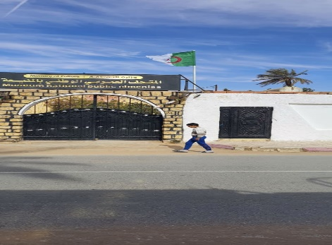 | 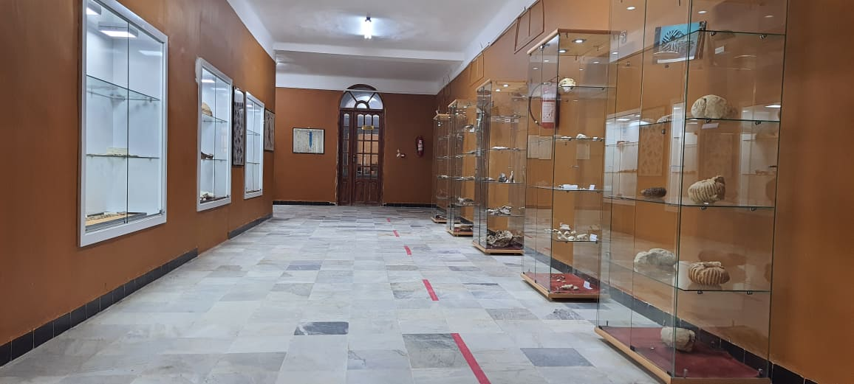  المتحف العمومي | 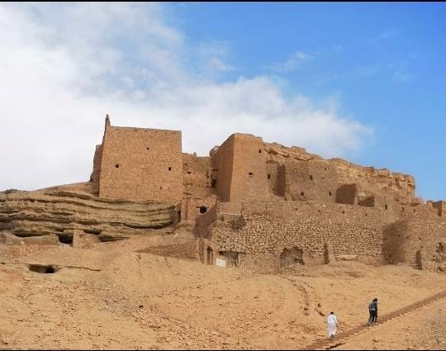  القصر القديم
السياحي الديني:
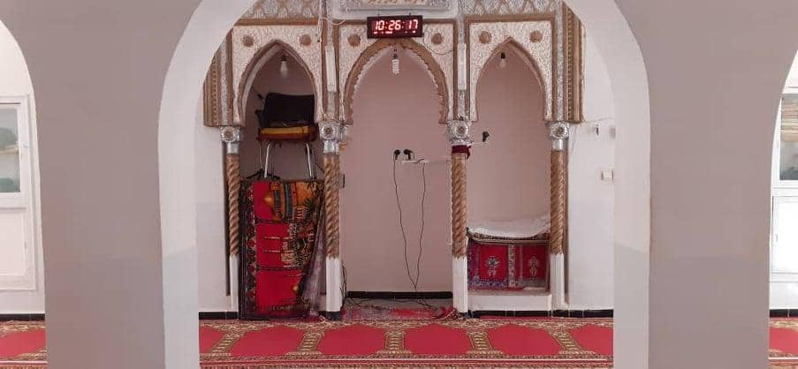 | 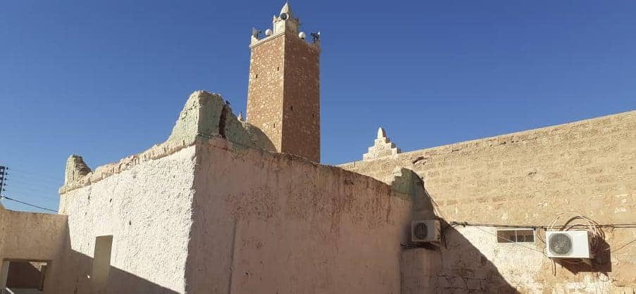مسجد القصر القديم | 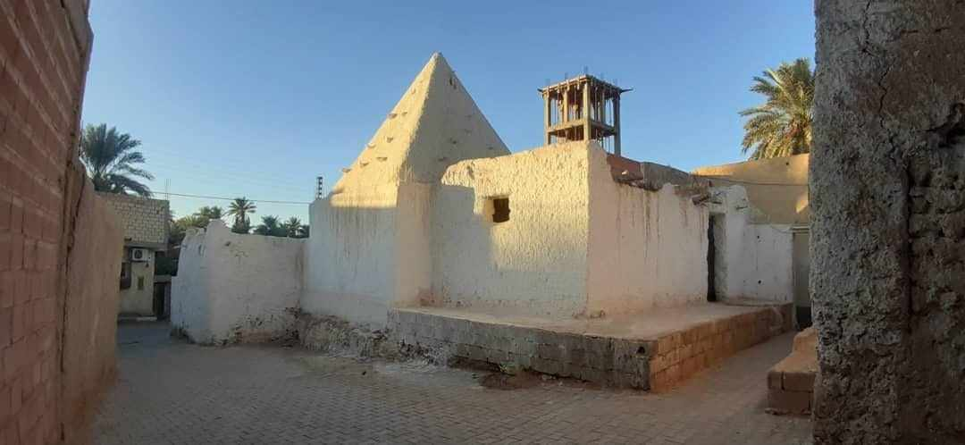  زاوية سيد الحاج يحي
السياحي البيئي:
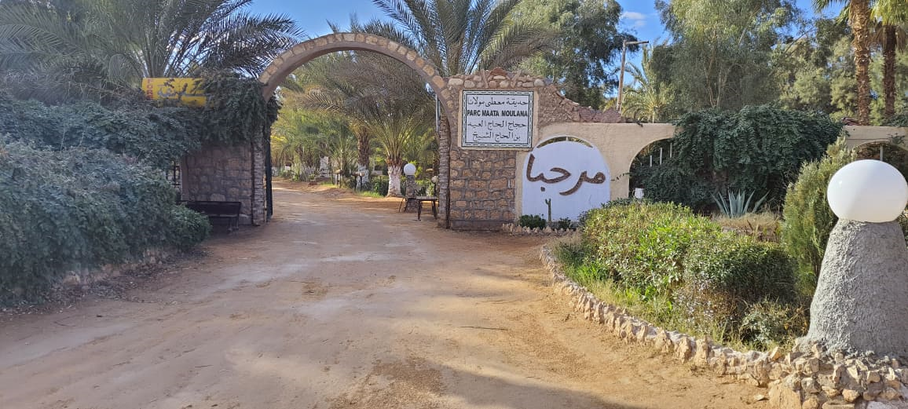  حديقة الفورام: هي عبارة عن واحة صحراوية تحتوي على مجموعة متنوعة من النباتات والاشجار منها النخيل، الحوامض، والورود،  تتوسطها بحيرة صغيرة، يوجد بها ايضا مجموعة من الحيوانات الاليفة، مفتوحة في كامل أيام الأسبوع للعائلات والسياح للراحة والترفيه . | 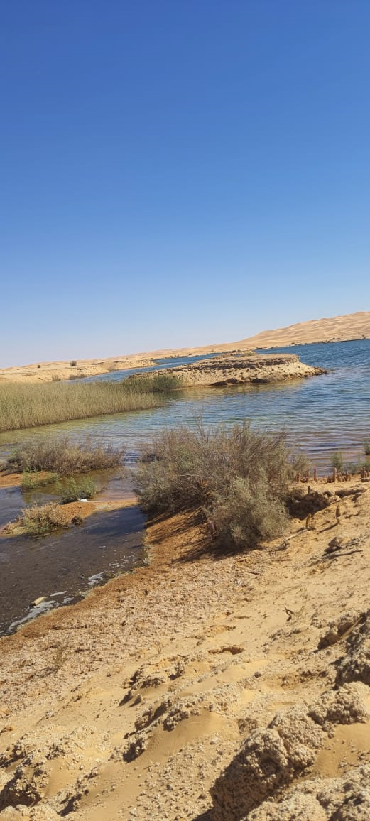  بحيرة فايجة التركي: تقع في الجهة الجنوبية للمدينة وتبعد حوالي 25 كلم ذات مسالك وعرة محاذية للكثبان الرملية ومحاطة بنباتات الطرفة والديس والدانون.
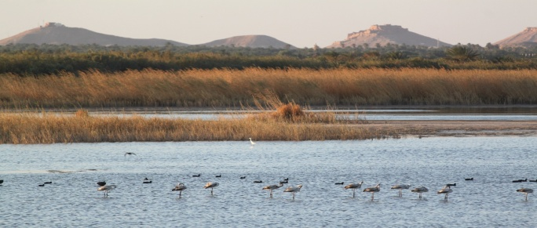  بحيرة السبخة المالحة: تقع في الناحية الجنوبية لبلدية حاسي القارة والتي صنفت كمحمية طبيعية في ماي 2002 وكمنطقة رطبة وفقا لاتفاقية رامسار ديسمبر 2004، تستقطب عدة أنواع من الطيور المهاجرة أغلبها طيور مائية قادمة من بلدان أوروبية نحو مناطق حارة، تحتوي البحيرة على عدد كبير من الاسماك والحشرات التي تشكل غداء مفضلا للطيور المهاجرة، وتتربع على مساحة تزيد عن 7.000 هكتار من بينها 1.800 هكتار عبارة عن مسطح مائي تحتوي على بحيرة علوية مياهها عذبة، وبحيرة سفلية مياهها مالحة. | .
السياحي الطبيعي:
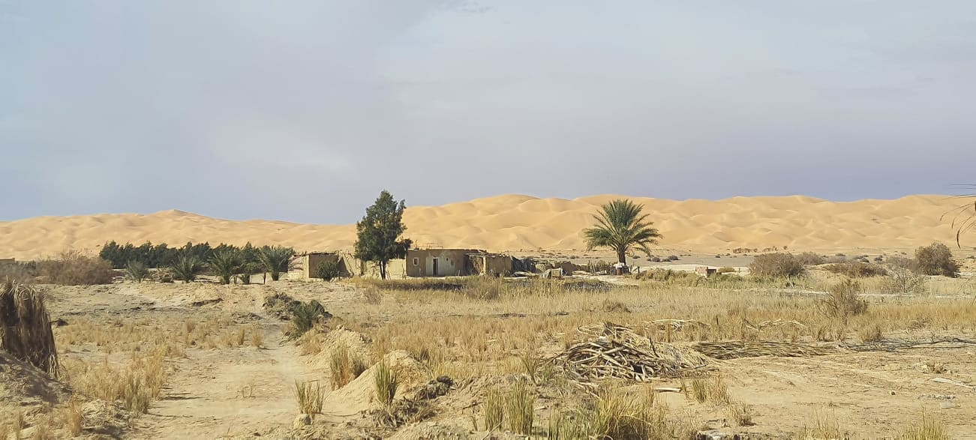  المروقــــات: تبعد عن ولاية المنيعة بحوالي 50 كلم جنوبا، ذات مناظر رملية صحراوية ممتازة من كثبان رملية عالية وواحات نخيل، كما تتواجد بها ايضا مستثمرات فلاحية. | 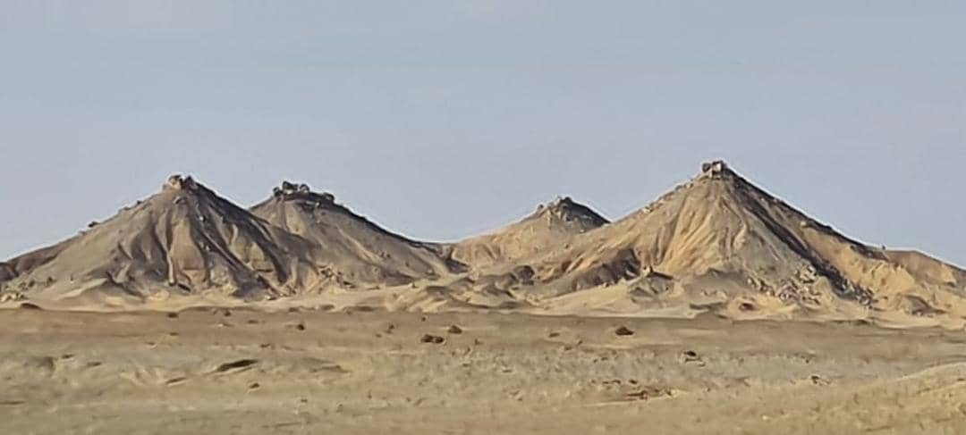  البكــــرات: تبعد 20 كلم شمال غرب المنيعة، عبارة عن أربع جبال صخرية متلاصقة في واد صقر بعيدا عن الكثبان الرملية.

السياحي التاريخي:
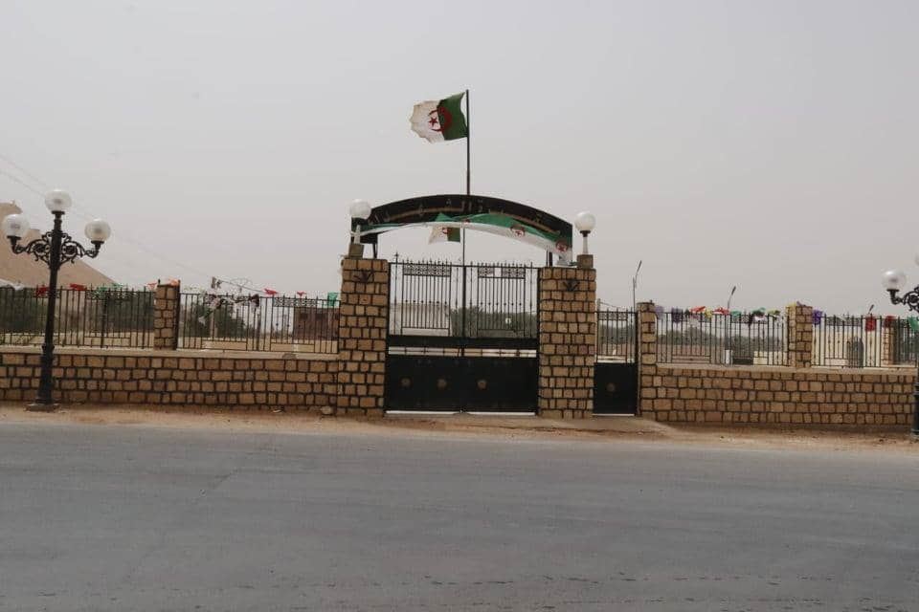  مقبرة الشهداء: تقع في الجهة الجنوبية في واجهة مدخل الولاية. | 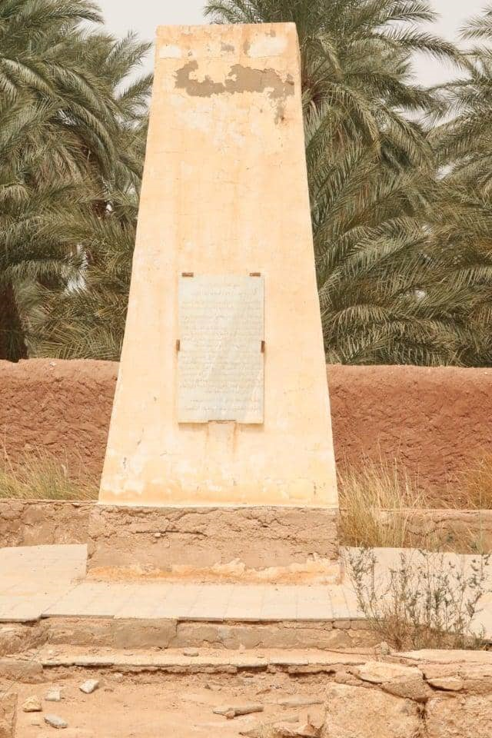  معركة الواجدة: تقع بحي الواجدة ببلدية حاسي القارة ولاية المنيعة

الملحق رقم (02): استمارة المقابلات التي اجرية في مديرية السياحة
استمارة مقابلة ميدانية
الموضوع: دور التحول الرقمي في دعم السياحة البيئية
دراسة ميدانية بمديرية السياحة لولاية المنيعة
معلومات المستجوب:
الاسم (اختياري): ........................................
الوظيفة: ...................................................
سنوات الخبرة: ...........................................
المؤسسة: ..................................................
القسم/المصلحة: ..........................................
تاريخ المقابلة: ............................................
أولا: أسئلة عامة
كيف تقيمون واقع السياحة البيئية في ولاية المنيعة؟
الإجابة: ..................................................... ......................
ما هي أهم المقومات الطبيعية في المنطقة؟
الإجابة: ................................................................................................
ما أبرز التحديات التي تقومون بها من أجل ترويج سياحة في المنيعة؟
الإجابة:
.................................................................................................
ثانيا: التحول الرقمي
هل تعتمدون على أدوات رقمية؟ ما هي؟
الإجابة: ............................................... ...............................
هل توجد منصات رقمية للترويج السياحي؟
الإجابة: ........................................... ...........................................
كيف تستخدمون وسائل التواصل الاجتماعي؟
الإجابة:
.................................................................................................

ثالثا: الجانب الميداني
كيف يتم إعلام السياح بالمواقع البيئية؟
الإجابة:
.................................................................................................
هل يوجد حجز إلكتروني؟
الإجابة: ...............................................................................
هل تستخدم تقنيات أو خرائط رقمية؟
الإجابة:
.................................................................................................
هل يوجد تعاون مع شركات رقمية؟ وكيف ذلك؟
الإجابة:
.................................................................................................
رابعا: الأثر
ما تأثير التحول الرقمي على عدد السياح؟
الإجابة: .................................................................................................
هل ساهمت الرقمنة في حماية البيئة؟ وكيف ذلك
الإجابة: ..............
كيف تساعد الرقمنة في التوعية البيئية؟
الإجابة: .................................................................................................
خامسا: التحديات
ما الصعوبات في تطبيق التحول الرقمي؟
الإجابة:........................................................................................
هل يوجد نقص في الكفاءات أو التكوين؟
الإجابة:
.................................................................................................

سادسا: المستقبل:
ما خططكم المستقبلية من أجل استقطاب اكبر عدد ممكن من السياح؟
الإجابة: ................. ................................................................................................
هل توجد مشاريع رقمية جديدة؟
الإجابة: ........................................ .
ما اقتراحاتكم لدعم السياحة البيئية رقمياً؟
الإجابة:
................................................................................................
ما المقصود بالتنمية السياحية.
ما هو واقع التحول الرقمي في تفعيل السياحة البيئية في ولاية المنيعة.
.................................................................................................
تعتبر السياحة البيئية من أهم المجالات التي يمكن أن تساهم في تنشيط القطاع السياحي بولاية المنيعة كيف يتم ذلك؟
.................................................................................................
التحول الرقمي يساهم في تحسين استغلال موارد السياحة البيئية من خلال ماذا؟
.................................................................................................
ماهي أهم المعالم السياحية التي تستهوي السياح عند زيارة ولاية المنيعة
.................................................................................................
* كم عدد الزوار خلال سنة 2025/2026 من داخل الوطن ومن خارجها.
.................................................................................................
ماهي اهم الوكالات السياحية والفنادق التي تتعاملون معها خلال الموسم السياحي في المنيعة؟
.....................................................................................................

زلفة حياة، خلة رشيدة، أثر التحول الرقمي في تحسين السياحة الداخلية في الجزائر، مذكرة تخرج لنيل شهادة الماستر، قالمة 2022ص 23
زلفة حياة، خلة رشيدة، نفس المرجع السابق
محسن إيهاب، بلحيمر براهيم، مجلة البصائر للبحوث في العلوم الاقتصادية والتجارية وعلوم التسيير، المركز الجامعي مرسلي عبد الله تيبازة، المجلد2،العدد1، جوان 2023، ص 172
على أداء المؤسسة، جامعة قاصدي مرباح ورقلة، في 27/05/2025، ص04،05 السايح جنات، أثر التحول الرقمي
بحاش وفاء، التحول الرقمي ودوره في عصرنة مؤسسات التعليم العالي، المجلة الجزائرية للحقوق والعلوم السياسية، جامعة المسيلة -الجزائر، الجلد 09، العدد02 في 2024، ص673
معاوية فهد داود القواسمي، التحول الرقمي في المصارف الإسلامية، دار الجنان للنشر والتوزيع، في 2025، ص 15، 17، 18
معاوية فهد داود القواسمي، نفس المرجع
، في 2025، على 23:20 https://www.rmg-sa.com، التحول الرقمي: المفهوم، الأهمية، والفوائد، موقع إلكتروني، متاح على: (RMG) شركة رينا د المجد
، نفس المرجع السابق رقم 8 (RMG) شركة رينا د المجد
، في 15/4/2026على 20:30https://bakkah.com/ar/knowledge بكة للتعليم، اهداف التحول الرقمي، موقع الكتروني، متاح على:
بن أحمد فاطمة الزهراء، بن أحمد ناديا، التحول الرقمي في الجزائر الواقع والتحديات، المجلة الجزائرية للمالية العامة، جامعة تلمسان، جامعة جيلالي اليابس سيدي بلعباس، المجلد 15، العدد 01، في 2025، ص505
بن أحمد فاطمة الزهراء، بن أحمد ناديا، نفس المرجع
بكة للتعليم، موقع الكتروني، سبق ذكره
مدحت محمد اب والنصر، إدارة وتنمية الموارد البشرية والاتجاهات المعاصرة، مجموعة النيل العربية، القاهرة، مصر، 2007، ص189.
الاطلاع 1/4/2026في 14:24 https://www.researchgate.net/publication/33870180موقع: سعيد غاني نوري، التنمية بين المفهوم والإصلاح، مقال منشور في
عبد القادر عوينان، تحليل الاثار الاقتصادية للمشكلات البيئية في ظل التنمية المستدامة دراسة حالة الجزائر، رسالة ماجيستر غير منشورة، كلية العلوم الاقتصادية والتجارية وعلوم التسيير، جامعة البليدة2008، ص27،
التنمية المستدامة مفهوم وابعاد ومكونات، الشبكة العربية للتمييز والاستدامة، تاريخ الاطلاع 1/4/2026، على 20:30
عبد القادر عوينان، نفس المرجع ص27
زلفة حياة، خلة رشيدة، مرجع سبق ذكره
زلفة حياة، نفس المرجع السابق
زلفة حياة، خلة رشيدة، نفس المرجع السابق
حمزة العلوان واخرون، السياحة البيئية، مكتبة المجتمع العربي للنشر والتوزيع، في أكتوبر2016، ص15، 16
زياد عيد الرواضية، السياحة البيئية المفاهيم والاسس والمقومات، زمزم ناشرون وموزعون، في 1يناير 2013، ص 18
عرابي يوسف بلحسن، عابدي نبيل، السياحة البيئية المستدامة في الجزائر، مذكرة التخرج لنيل شهادة الماستر، في 2022/2023، ص 22
في تحقيق التنمية السياحية المستدامة، مذكرة لنيل شهادة الدكتوراه، جامعة غليزان، في2023/2024، ص 92 ماحي مراد، دور التحول الرقمي
حمزة عبد الحليم واخرون، أهمية السياحة البيئية، مبادى السياحة، في 05-02-2025
عرابي يوسف بلحسن، مرجع سبق ذكره
عرابي يوسف بلحسن، عابدي نبيل، مرجع سبق دكره رقم 14، ص 23و24
مصطفى عبد المجيد عبد الحميد السمدوني، السياحة الرقمية كأحد تطبيقات التكنولوجيا في السياحة، مجلة روح القانون، كلية الحقوق جامعة طنطا، عدد خاص، المؤتمر العلمي الدولي الثامن-التكنولوجيا والقانون، ص 2534
فاطمة الزهراء بن أحمد، نادية بن أحمد، مرجع سبق ذكره، ص504
ماحي مراد، دور التحول الرقمي في تحقيق التنمية السياحية المستدامة -تجارب دولية-، جامعة غليزان، في 2023/2024
لعور عبد العالي، بوبعة عبد الوهاب، مساهمة التحول الرقمي في تطوير قطاع السياحة والخدمات الفندقية في الجزائر، مجلة دفاتر البحوث العلمية، المجلد 12، العدد 02، في 2024
جقيدل السعيد، أدم رحمون، القطاع السياحي ودوره في تحقيق التنمية السياحية المستدامة السياحة الحموية في الجزائر نموذجا، مجلة العلوم الاجتماعية والإنسانية، المجلد13، العدد1، في 08/06/2023.
: Boulmelh Mounira, Laib Siham, The lmpotance of Using Online Booking Applicaons On smartphones As AMechanism To facilitate the provices of tourism services by hotel lnstitutions -ACase study of booking.com -the. Volme1, Numéro2, 2025/12/29.
: BELAID AMINA, What future In Light of digital transformation-Study of the Egyptian experience,مجلة دراسات وأبحاث اقتصادية في الطاقات المتجددة , Volume 11, Numéro2, 1 /12/2024.
: Feri Nugroho, Nora Listiana, Gree Economy- Based Ecotourism and Digital Gamification Strategy, Universitas Global Jakarta, Journal of New Management, Digital Business and Accounting studies(J-NESIS), Vol .01, No 01, Februari2026.

